**张家界市烟草专卖局（公司）关于2023年雪茄烟晾晒房及配套设施采购项目（第二次）**

**招 标 文 件**

**委托代理编号：TCZY-2023-ZJJ013**

**招标人：湖南省烟草公司张家界市公司**

**招标代理机构：天策致远工程咨询管理有限公司**

**2023年04月**

**目 录**

第一章 招标公告 2

第二章 投标人须知 7

第三章 评标方法及标准（综合评分法） 27

第四章 合同格式条款 37

第五章 招标采购内容及要求 48

第六章 投标文件的组成 72

1. **招标公告**

**1.招标条件：**

天策致远工程咨询管理有限公司受湖南省烟草公司张家界市公司的委托，本代理机构对张家界市烟草专卖局（公司）关于2023年雪茄烟晾晒房及配套设施采购项目（第二次）进行公开招标采购，欢迎符合资格条件并对此有参加竞争意向的投标人前来投标。

**2.项目概况与招标范围**

2.1项目名称：张家界市烟草专卖局（公司）关于2023年雪茄烟晾晒房及配套设施采购项目（第二次）。

2.2项目概况：湖南省烟草公司张家界市公司关于雪茄烟晾房、编烟棚设备采购，共采购桑植 26座雪茄烟晾房 ，13个编烟棚（两座雪茄烟晾房及一个编烟棚为一套，桑植县共13套）；慈利10座晾房，5个编烟棚（两座雪茄烟晾房及一个编烟棚为一套，慈利县共5套）。服务内容：涉及采购内容的设备供应、运输、安装，以及售后质保等。

2.3本项目划分1个标段

|  |  |  |  |  |
| --- | --- | --- | --- | --- |
| 标段 | 采购内容 | 数量 | 供货及安装调试地点 | 安装调试完成时间 |
| 标段 | 晾房（移动式或固定式）、编烟棚（具体技术指标要求详见招标文件） | 18套（桑植县13套，慈利县5套） | 招标人指定地点（桑植、慈利） | 合同签定后 50个日历日 |

2.4本项目上限值为（人民币）：16037706.48元（桑植888774.26元/套，慈利896728.22元/套），所有报价不得高出上限值及各套单价，否则视为无效投标。

2.5项目地点：张家界市桑植县、慈利县。

2.6评标办法：综合评分法。

2.7交货时间：合同签订后，按照合同约定时间、地点等要求交货并验收合格。

**3.对投标人资格要求：**

**3.1投标人资格条件：**

3.1.1本次招标要求投标人须具备独立法人资格并依法取得营业执照。

3.1.2法人提交法定代表人身份证明原件或者法定代表人授权委托书原件并附法定代表人身份证明原件，自然人提交身份证原件；

3.1.3依法缴纳税收和社会保险费的证明材料,各提供下列材料之一:

①缴纳税收证明材料:《税务登记证》复印件，或者提供近三个月依法缴纳税收的证明（纳税凭证复印件），或者委托他人缴纳的委托代办协议和或者提供近三个月的缴纳证明（收据复印件），或者法定征收机关出具的依法免缴税收的证明原件 (提供了三证合一或五证合一的营业执照副本复印件的即为提供了《税务登记证》复印件，无需重复提供) 。

②缴纳社会保险证明材料：《社会保险登记证》复印件，或者提供近三个月依法缴纳社会保险的证明（缴费凭证复印件），或者委托他人缴纳的委托代办协议和或者提供近三个月的缴纳证明（收据复印件），或者法定征收机关出具的依法免缴保险费的证明原件 (提供了三证合一或五证合一的营业执照副本复印件的即为提供了《税务登记证》、《社会保险登记证》复印件，无需重复提供) 。

3.1.4投标人财务状况良好，须提供2021或2022年度财务审计报告，审计报告中无否定意见或无法表示意见；新成立的公司（成立时间不足一年的），需提供银行资信证明文件；

3.1.5参加采购活动前三年内在经营活动中没有重大违法记录的书面声明。

3.1.6信誉要求

（1）投标人在“国家企业信用信息公示系统（www.gsxt.gov.cn)”未被列入经营异常名录、严重违法失信企业名单；

（2）投标人在“信用中国”网站（http://www.creditchina.gov.cn/）查询无失信被执行人、重大税收违法案件当事人、政府采购不良行为记录情形；

（3）投标人在“中国执行信息公开网（http://zxgk.court.gov.cn/）”查询对象未被列入失信被执行人查询结果；

（4）投标人提供“中国政府采购网（http://www.ccgp.gov.cn/）”查询无“政府采购严重违法失信行为信息记录”；

（5）投标人（含法定代表人）提供在“中国裁判文书网”(http://wenshu.court.gov.cn/)查询不得出现下列情形，分别采取以下措施：①行贿数额不满100万元的，列入黑名单1年，1年内禁止参加招标人新采购项目；②行贿数额在100万元（含）以上不满500万元的，列入黑名单2年，2年内禁止参加采购人新采购项目；③行贿数额在500万元以上的，列入黑名单3年，3年内禁止参加招标人新采购项目。招标人也可以根据相关主体刑事判决书、刑事裁定书、党政纪处分决定书认定存在行贿行为并采取上述措施。

查询时间、期限从投标截止日期起计算，查询结果网页或完整截图须体现日期及查询对象名称、上述相关内容，打印后盖投标人公章。不符合投标人资格要求的不得参加本项目投标。如已移出、退出上述名录或修复信用的，视为合格，但须提供相应证明资料。

（6）存在控股、管理关系的不同单位，或者法定代表人/负责人、高管、监事等为同一名自然人，股东为相同自然人、法人、非法人组织的，影响投标合法性、公正性情形的，不得参加同一标段投标或者未划分标段的同一招标项目投标。上述对象如果在本次招标投标活动中、中标后签订合同时或在合同执行过程中，被法院、监察机关等机构查实在获取本项目中标资格过程中存在行贿行为的，招标人有权拒绝其投标、取消其中标资格、解除已签订的合同。

3.1.7本项目不接受联合体投标。

如投标人虽提供上述资格文件，但开标后在资格审查时发现存在以上情形的，视为不合格投标人。

**4.招标文件的获取及澄清答疑发布：**

4.1有意参加投标者，请于2023年 04 月 25日起至2023年 05 月 06 日17时30分止，自行在张家界公共资源交易网（[http://ggzy.zjj.gov.cn](http://www.zjjsggzy.gov.cn/)）“工程建设→其他项目→招标公告”栏进行网上下载/获取招标文件。如通过网络下载，其招标文件具有同等法律效力。

4.2招标文件每套售价600元，售后不退。投标人在递交投标文件时向招标代理机构缴纳。

4.3澄清答疑采用电子邮件方式提出，并以不标明问题来源方式将疑问发送到45201390@qq.com，招标人对招标文件的澄清答疑均采用在[http://ggzy.zjj.gov.cn](http://www.zjjsggzy.gov.cn/)张家界市公共资源交易网“工程建设→其他项目→答疑/补充”栏上发布，投标人自行查阅。投标人应及时关注网上相关招标信息，如有遗漏（包括但不限于文件未下载或下载不完整）招标人概不负责，所造成的投标失败或损失由投标人自行负责。

**5.投标截止时间、开标时间及地点：**

兹定于2023年 05 月 16 日 09 时 00 分（北京时间）在 张家界市公共资源交易中心（ 地址：张家界市子舞路220号，澧滨小学对面 ）公开开标，逾期送达的或者未送达指定地点的投标文件将拒绝接收。届时请投标人的法定代表人或其委托代理人出席开标仪式。

1. **投标保证金：**

6.1投标保证金的金额：叁拾万元整 （￥300000.00元）

6.2交纳时间：投标截止时间前，以银行到账回单为准。

6.3交纳方式：投标保证金必须是从投标人单位的基本账户以银行转账、电汇、银行汇票或网银转账的方式一次性足额转入投标保证金的托管账户管理。招标人不接受以现金方式提交的投标保证金，以现金方式提交的投标保证金无效。

开户名称：张家界市公共资源交易中心

开户银行：

中国工商银行股份有限公司张家界南庄坪支行

中国农业银行股份有限公司张家界永定支行

中国建设银行股份有限公司张家界解放路支行

华融湘江银行张家界分行

交通银行股份有限公司张家界分行

长沙银行股份有限公司张家界分行

中国银行张家界分行

中国邮政储蓄银行股份有限公司张家界分行

银行账户：投标人随机获取对应本项目（标段）投标保证金子账号

6.4投标保证金子账户的获取：

6.4.1投标人登陆张家界市公共资源交易网,[进入本项目招标公告，在网页右上方点击“获取投标保证金子账户”按钮，获取本项目（标段）的《投标诚信保证金子账号信息单》（可下载或打印），该信息单注明的账户为投标人交纳本项目（标段）投标保证金的唯一账号，请注意保密。](http://www.zjjsggzy.gov.cncom/)

6.4.2投标人在提交投标保证金时，应按照随机获取的《投标诚信保证金子账号信息单》中账号信息准确填写银行账单，投标人可通过本项目招标公告页面右上方“保证金缴纳查询”或张家界市公共资源交易网查询专区“投标保证金”栏目，查询本单位投标保证金到账和退还情况。

6.4.3项目本次招标出现招标流标或废标情况的，投标保证金将即时原路退还至交纳账户。重新组织招标采购时，投标人应当重新获取投标保证金账号，并按新账号交纳投标保证金。

6.4.4因投标人自身原因，未按要求从其基本账户按时足额缴纳投标保证金的，其投标将被拒绝，招标人依法当众认定并宣布其投标无效。

6.4.5各投标人在投标保证金实行电子化管理操作过程中遇到相关问题可拨打市公共资源交易中心咨询，电话号码：0744-8833286、8833291。

**7.发布公告的媒介：**

本招标公告同时在张家界市公共资源交易网、中国采购与招标网、全国招标采购公共服务平台发布。

**8.项目联系人姓名和电话：**

招标人名称：湖南省烟草公司张家界市公司

地址：张家界市永定区大庸桥街道且住岗社区烟草新城

联系人：汪女士

联系电话：15074417877

招标代理机构: 天策致远工程咨询管理有限公司

地 址：张家界市永定区大桥路金业大厦308室

联 系 人：谷先生

电 话:0744-8260002

邮箱：45201390@qq.com

**第二章 投标人须知**

**投标人须知前附表**

**注： 条款内容存在选择项的，请在方框□内划√选择，一个“条款号”内限选一项。**

| **条款号** | **条款名称** | **编列内容规定** |
| --- | --- | --- |
| **一、说明** | | |
| 第1.1款 | 项目名称 | 张家界市烟草专卖局（公司）关于2023年雪茄烟晾晒房及配套设施采购项目（第二次） |
| 第2.1款 | 招标人 | 名称：湖南省烟草公司张家界市公司  地 址：张家界市永定区大庸桥街道且住岗社区烟草新城  联系人：汪女士  电 话：15074417877 |
| 第2.2款 | 招标代理机构 | 招标代理机构: 天策致远工程咨询管理有限公司  地 址：张家界市永定区大桥路金业大厦308室  联 系 人：谷先生  电 话:0744-8260002  邮箱：45201390@qq.com |
| 第3.1款 | 投标人资格  条件 | 1、本次招标要求投标人须具备独立法人资格并依法取得营业执照。  2、法人提交法定代表人身份证明原件或者法定代表人授权委托书原件并附法定代表人身份证明原件，自然人提交身份证原件。  3、依法缴纳税收和社会保险费的证明材料,各提供下列材料之一:  ①缴纳税收证明材料:《税务登记证》复印件，或者提供近三个月依法缴纳税收的证明（纳税凭证复印件），或者委托他人缴纳的委托代办协议和或者提供近三个月的缴纳证明（收据复印件），或者法定征收机关出具的依法免缴税收的证明原件 (提供了三证合一或五证合一的营业执照副本复印件的即为提供了《税务登记证》复印件，无需重复提供) 。  ②缴纳社会保险证明材料：《社会保险登记证》复印件，或者提供近三个月依法缴纳社会保险的证明（缴费凭证复印件），或者委托他人缴纳的委托代办协议和或者提供近三个月的缴纳证明（收据复印件），或者法定征收机关出具的依法免缴保险费的证明原件 (提供了三证合一或五证合一的营业执照副本复印件的即为提供了《税务登记证》、《社会保险登记证》复印件，无需重复提供) 。   1. 投标人财务状况良好，须提供2021或2022年度财务审计报告，审计报告中无否定意见或无法表示意见；新成立的公司（成立时间不足一年的），需提供银行资信证明文件。   5、参加采购活动前三年内在经营活动中没有重大违法记录的书面声明。  6、信誉要求  见招标公告3.1.6信誉要求。  7、本项目不接受联合体投标。  如投标人虽提供上述资格文件，但开标后在资格审查时发现存在以上情形的，视为不合格投标人。 |
| 第6.1款 | 联合体投标 | 🞎接受  🗹不接受 |
| **二、招标文件** | | |
| 第7.3款 | 发布公告  的媒介 | 张家界市公共资源交易网、中国采购与招标网、全国招标采购公共服务平台 |
| 第8.1款 | 招标文件的提供期限 | **2023 年 04 月 25 日至 2023 年 05 月 06 日 17 时 30 分止** |
| 第8.2款 | 购买招标  文件时应  提供的资料 | / |
| **三、投标文件的编写** | | |
| 第15.3款 | 备选方案 | 🞎接受  🗹不接受 |
| 第15.4款 | 采购项目预算 | **本项目上限值为（人民币）： 16037706.48元（桑植888774.26元/套，慈利896728.22元/套），所有报价不得高出上限值及各套单价，否则视为无效投标。** |
| 第17.1款 | 中标项目  的分包 | ☑ 不允许  □允许将项目中非主体、非关键性工作分包 |
| 第19.3款 | 一般条款  允许偏离的  最高项数 | 一般商务和技术条款偏离项数之和≥ 5 项将导致无效投标。 |
| 第19.4款 | 条款数（最高项数）的统计方法 | 累加法，相同内容的条款不重复计算项数 |
| 第20.1款 | 投标保证金 | 1.投标保证金的金额：叁拾万元整 （￥300000.00元）  2.交纳时间：投标截止时间前，以银行到账回单为准。  3.交纳方式：投标保证金必须是从投标人单位的基本账户以银行转账、电汇、银行汇票或网银转账的方式一次性足额转入投标保证金的托管账户管理。招标人不接受以现金方式提交的投标保证金，以现金方式提交的投标保证金无效。  开户名称：张家界市公共资源交易中心  开户银行：  中国工商银行股份有限公司张家界南庄坪支行  中国农业银行股份有限公司张家界永定支行  中国建设银行股份有限公司张家界解放路支行  华融湘江银行张家界分行  交通银行股份有限公司张家界分行  长沙银行股份有限公司张家界分行  中国银行张家界分行  中国邮政储蓄银行股份有限公司张家界分行  银行账户：投标人随机获取对应本项目（标段）投标保证金子账号  4.投标保证金子账户的获取：  4.1投标人登陆张家界市公共资源交易网,[进入本项目招标公告，在网页右上方点击“获取投标保证金子账户”按钮，获取本项目（标段）的《投标诚信保证金子账号信息单》（可下载或打印），该信息单注明的账户为投标人交纳本项目（标段）投标保证金的唯一账号，请注意保密。](http://www.zjjsggzy.gov.cncom/)  4.2投标人在提交投标保证金时，应按照随机获取的《投标诚信保证金子账号信息单》中账号信息准确填写银行账单，投标人可通过本项目招标公告页面右上方“保证金缴纳查询”或张家界市公共资源交易网查询专区“投标保证金”栏目，查询本单位投标保证金到账和退还情况。  4.3项目本次招标出现招标流标或废标情况的，投标保证金将即时原路退还至交纳账户。重新组织招标采购时，投标人应当重新获取投标保证金账号，并按新账号交纳投标保证金。  4.4因投标人自身原因，未按要求从其基本账户按时足额缴纳投标保证金的，其投标将被拒绝，招标人依法当众认定并宣布其投标无效。  4.5各投标人在投标保证金实行电子化管理操作过程中遇到相关问题可拨打市公共资源交易中心咨询，电话号码：0744-8833286、8833291。 |
| 第21.1款 | 投标有效期 | 90日（日历日） |
| 第22.1款 | 投标文件份数 | 投标文件正本壹份，副本陆份，电子文档（U盘，包括投标文件全部内容）壹份；  投标文件副本由其正本复制（复印）而成（包括证明文件）。当副本和正本不一致时，以正本为准，但副本和正本内容不一致造成的评标差错由投标人自行承担。  **投标人投标文件包括正本壹份，副本陆份，电子文档（U盘，包括投标文件全部内容）壹份**  注：投标文件、电子文档不退。 |
| **四、投标文件的递交** | | |
| 第23.1款 | 投标文件的包装与密封 | 按正本和副本分别包装，注明“正本”或“副本”，加贴封条，并在封套的封口处加盖投标人单位章或由法定代表人或其授权的代理人签字。 |
| 第23.2款 | 封套上应载明的信息 | (项目名称) 投标文件  委托代理编号：  投标人名称：  投标人地址：  在 年 月 日 时 分之前不得启封 |
| 第23.4款 | 开标一览表的递交 | 为方便开标唱标,投标人应将开标一览表另制一份单独用一小密封袋密封,并在小密封袋上标明开标一览表字样,电子文件放入小密封袋与投标文件同时递交。 |
| 第24.1款 | 提交投标文件截止时间 | **时 间：2023年05月16日09时00分（北京时间）**  地 点：同递交投标文件地点  **开标时对投标代表身份进行核实,需提供个人身份证原件、法定代表人身份证明(或者授权委托书并附法定代表人身份证明)。** |
| 第24.2款 | 投标文件的递交地点 | 张家界市公共资源交易中心（地址：张家界市子舞路220号，澧滨小学对面） |
| **五、开标和评标** | | |
| 第27.3款 | 其他唱标内容 | 投标单位名称、投标报价、交货期、投标保证金 |
| 第28.1款 | 评标委员会成员人数 | **评标委员会成员7人，其中业主代表 1 人，专家 6 人**； |
| 第29.1款 | 评标办法 | 本项目采用综合评分法 |
| **七、合同签订** | | |
| 第34.1款 | 履约担保 | ☑ 不要求提供  □ 要求提供，金额为中标价的10%，在双方签订合同一次性转入招标人指定帐户或向招标人出具银行保函。经验收合格后凭使用单位开具的证明和收据无息退还。 |
| **八、其他规定** | | |
| 第38.1款 | 招标代理服务费及建设工程交易服务费 | 1. 招标代理费及评标会议费：在领取中标通知书前由中标人一次性支付给招标代理机构。  交易费服务费：按张家界市公共资源交易中心规定缴纳，中标人在领取中标通知书前须完成张家界市公共资源交易中心交易服务费的缴纳工作。 3、应收交易服务费的项目范围和标准按照《湖南省发展和改革委员会关于我省公共资源交易服务收费的通知》（湘发改价费[2019]366号）文件执行，并由公共资源交易中心开具国家规定的票据。 |
| 第39.1款 | 其他规定 | （1）招标代理服务费，此项费用投标人应计算在其报价中，不额外列项。  （2）投标文件中必须提供招标公告中所要求的资质证件的复印件并加盖投标单位公章。  （3）若有相同总分（并列第一名）的投标人时，则以投标报价低的投标人优先，若总分相同且报价也相同时，以技术得分高的投标人优先。若总分相同、报价相同且技术得分也相同时则按抽签决定排名顺序。  （4）如果非乙方原因和责任造成废标，则第一次开标费用全部计入成本，由投标人计入报价中。  （5）本文规定按日计算期间的，开始当天不计入，从次日开始计算，期限最后一日是国家法定节假日的，顺延到节假日后的次日为期限的最后一日。  （6）本文件所称的“以上”、“以下”、“内”、“以内”，包括本数（或本级）；所称的“不足”、“超过”，不包括本数。 |

# 投标人须知

### 一、说明

**1.适用范围**

1.1本招标文件仅适用于本次招标项目。本招标项目名称见**投标人须知前附表。**

**2.定义**

2.1 本招标项目招标人名称、地址、电话、联系人见**投标人须知前附表。**

2.2 “招标代理机构”系指接受招标人委托，代理本招标项目的招标的招标代理机构。本招标项目招标代理机构名称、地址、电话、联系人见**投标人须知前附表。**

2.3 “投标人”系指响应招标、参加投标竞争的法人、其他组织或者自然人。

**3.投标人的资格要求**

3.1投标人应当符合**投标人须知前附表**中规定的投标人下列资格条件要求；

3.2投标人不得存在下列情形之一：

（l）与招标人或招标代理机构存在隶属关系或者其他利害关系。

（2）投标人或者其法定代表人、董事、监事、高级管理人员因经营活动中的违法行为受到行政处罚，但警告和罚款额在三万元以下的行政处罚除外；

（3）投标人或者其法定代表人、董事、监事、高级管理人员因经营活动中的违法行为受到刑事处罚。

3.3法定代表人或者负责人为同一人或者存在控股、管理关系的两个以上投标人，不得参加同一招标项目投标。

**4.投标费用**

4.1投标人应自行承担所有参与投标的相关费用，不论投标的结果如何，招标人或者招标代理机构均无义务和责任承担这些费用。

**5.授权委托**

5.1投标人代表若不是投标人的法定代表人，应持有授权委托书，并附法定代表人身份证明。

**6．联合体投标**

6.1招标人或者招标代理机构应当根据招标项目的实施要求，在招标公告或者投标邀请书中载明是否接受联合体投标，如未载明，不得拒绝联合体投标。本项目是否接受联合体投标见**投标人须知前附表。**

6.2投标人以联合体形式投标，除应符合本章第3.2款、第3.3款规定外，还应遵守以下规定：

（l）联合体各方应按招标文件提供的格式签订联合体协议书，明确联合体牵头人和各方的权利义务、合同工作量比例；

（2）联合体各方均应当符合本章第3.1款规定的投标人资格条件；

（3）联合体中有同类资质的投标人按照联合体分工承担相同工作的，应当按照资质等级较低的投标人确定资质等级。

### 二、招标文件

**7.招标文件的构成**

7.1招标文件共分六章，各章分别包括以下主要内容：

第一章 招标公告；

第二章 投标人须知；

第三章 评标方法、评标标准；

第四章 合同格式条款；

第五章 招标采购内容及要求；

第六章 投标文件的组成；

**8.招标文件的提供期限**

8.1招标文件的提供期限自开始发出之日起不得少于五个工作日。本项目具体提供期限见**投标人须知前附表**。

8.2投标人应持**投标人须知前附表**规定的资料购买招标文件。

8.3招标文件的提供期限截止时，购买招标文件的投标人少于三家，招标代理机构可以延长招标文件的提供期限，并在原公告发布媒体上发布公告。

延长招标文件的提供期限的，遵守本章第9.1款关于招标文件修改的规定。

**9.招标文件的澄清与修改**

9.1招标人或者招标代理机构有可能对已发出的招标文件进行必要澄清或者修改，但不会改变采购标的和资格条件，澄清或者修改将在原公告发布媒体上发布澄清公告，澄清或者修改的内容为招标文件的组成部分。

9.2澄清或者修改的内容可能影响投标文件编制的，应当在本章第24.1款规定的提交投标文件截止时间至少十五日前，以书面形式通知所有获取招标文件的潜在投标人，不足十五日的，应当顺延提交投标文件的截止时间。

**10.延长投标截止时间和开标时间**

10.1 招标代理机构可以视招标具体情况，延长投标截止时间和开标时间，但应当在本章第24.1款规定的提交投标文件的截止时间三日前，将变更时间书面通知所有招标文件收受人，并在本章第7.3款指定的媒体上发布更正公告。

**11.终止招标**

11.1 招标人、招标代理机构在发布招标公告或者投标邀请书后，除因重大变故采购任务取消情况外，不得擅自终止招标活动。

11.2 终止招标的，招标人或者招标代理机构应当及时在原公告发布媒体上发布终止公告，以书面形式通知已经获取招标文件的潜在投标人，并将项目实施情况和招标任务取消原因报告本级财政部门。已经收取招标文件费用或者投标保证金的，招标人或者招标代理机构应当在终止招标活动后5个工作日内，退还所收取的招标文件费用和所收取的投标保证金及其在银行产生的孳息。

11.3招标文件费用或者投标保证金由张家界市公共资源交易中心收取的，招标人或者招标代理机构在原公告发布媒体上发布终止公告后，应当及时以书面形式通知已经获取招标文件的潜在投标人和张家界市公共资源交易中心，由张家界市公共资源交易中心在终止招标活动后5个工作日内，按张家界市公共资源交易中心的规定退还所收取的招标文件费用和所收取的投标保证金及其在银行产生的孳息。

### 三、投标文件

**12.投标语言**

12.1投标人提交的投标文件及投标人与招标代理机构就有关投标的所有来往函电均使用中文。投标人可以提交其它语言的资料，但应附有中文注释，有差异时以中文为准。

**13.计量单位**

13.1所有计量均采用中华人民共和国法定计量单位。

**14.投标文件的组成**

14.1 投标人应当按照招标文件的要求编制投标文件。投标文件应当对招标文件提出的要求和条件作出明确响应。

投标文件由商务文件、技术文件两部分组成。各部分的内容如下：

**商务文件**

（1）投标函

（2）开标一览表

（3）分项价格表

（4）商务条款响应/偏离表

（5）投标人具备投标资格的证明文件

（6）投标人认为需要提供的其他文件

**技术文件**

（7）服务方案说明

（8）技术条件响应/偏离表

（9）投标人为完成本招标服务项目所派出主要人员简历

（10）投标人为完成本招标服务项目所具有的设备、器具

**15.投标报价**

15.1 投标人应按招标文件规定的服务要求、责任范围和合同条件，以人民币进行报价。

15.2 投标人应按开标一览表和分项价格表的内容和格式要求填写各项服务的分项价格和总价。投标总价中不得包含招标文件要求以外的内容，否则，在评标时不予核减。投标总价中也不得缺漏招标文件所要求的内容，否则，在评标时将其视为无效投标。

15.3除**投标人须知前附表**允许提交备选方案外，投标人对每种货物及服务只允许有一个报价，不接受选择性报价，否则，在评标时将其视为无效投标。

15.4投标人的投标报价不得超过最高限价。招标项目预算及最高限价见**投标人须知前附表**。否则，在评标时将其视为无效投标。

15.5 除招标文件另有规定，投标文件中标明的价格在合同执行过程中是固定不变的，不得以任何理由予以变更。任何包含价格调整要求和条件的投标，在评标时将其视为无效投标。

15.6投标人的价格折扣（价格变更声明）应当直接在开标一览表的投标报价中给出。

**16.备选方案**

16.1 除本章第15.3款另有规定外，本招标项目不接受备选方案投标。

16.2本章第15.3款规定接受备选方案投标时：

（1）投标人在投标文件中只能提交一个备选方案并注明主选方案，且备选方案的投标报价不得高于主选方案。如果投标人在投标文件中提交两个以上备选方案或未注明何为主选方案，在评标时将其视为无效投标。

（2）在评标时，评标委员会仅对主选方案进行评标。

（3）备选方案应当在开标一览表列出。

**17.中标项目的分包**

17.1除**投标人须知前附表**另有规定外，不允许中标人将中标项目进行分包。

17.2**投标人须知前附表**允许将项目中非主体、非关键性工作分包时，投标人根据招标文件的规定和采购项目的实际情况，拟在中标后将中标项目的非主体、非关键性工作分包的，应当在投标文件中载明分包承担主体，分包承担主体应当具备相应资质条件且不得再次分包。

**18.投标人的资格证明文件**

18.1投标人应提交满足本章第3.1款规定的资格条件要求的证明文件,该证明文件作为投标文件的一部分。

17.2如果投标人为联合体，则应提交联合体各方资格证明文件、联合体协议。否则，在评标时将其视为无效投标。联合体中有同类资质的投标人按照联合体分工承担相同工作的，应当按照资质等级较低的投标人确定资质等级。

**19．偏离**

19.1本条所称偏离为投标文件对招标文件的偏离，即不满足、或不响应招标文件的要求。偏离分为对招标文件的实质性要求条款偏离和对招标文件的一般商务和技术条款（参数）偏离。

19.2除法律、法规和规章规定外，招标文件中用“拒绝”、“不接受”、“无效”、“不得”等文字规定或标注“★”符号的条款为实质性要求条款（即重要条款），对其中任何一条的偏离，在评标时将其视为无效投标。未用上述文字规定或符号标注的条款为非实质性要求条款(即一般条款)。

19.3第二章“投标人须知前附表”、第四章“合同格式条款”和第五章“招标采购内容及要求”中的一般商务和技术条款（参数），在超出允许偏离的条款数（最高项数）时，在评标时将其视为无效投标。前述章节中一般商务和技术条款允许偏离的最高项数见**投标人须知前附表。**

19.4本章第19.3款所称条款数（最高项数）的统计方法见**投标人须知前附表。**

**20.投标保证金**

20.1**投标人须知前附表**规定交纳投标保证金的，投标人应在**投标人须知前附表**规定的缴纳时间前，按**投标人须知前附表**中载明的方法向张家界市公共资源交易中心保证金专户账户提交。投标保证金有效期应与本章第21.1款规定的投标有效期一致。投标人未按照招标文件要求提交投标保证金的，招标代理机构应当拒绝接收投标人的投标文件或评标委员会在评标时将其视为无效投标。

20.2联合体投标的，可以由联合体中的一方或者共同提交投标保证金。以一方名义提交投标保证金的，对联合体各方均具有约束力。

20.3 未中标的投标人的投标保证金，将在中标通知书发出之日起五个工作日内无息退还。

20.4 中标的投标人的投标保证金，将在代理协议合同签订之日起五个工作日内无息退还或者转为中标人的履约保证金。

20.5 投标人在投标截止时间前撤回已提交的投标文件的，招标人或者招标代理机构自收到投标人书面撤回通知之日起五个工作日内，无息退还已收取的投标保证金，但因投标人自身原因导致无法及时退还的除外。

20.6招标人或者招标代理机构逾期退还投标保证金的，除应当退还投标保证金本金外，还应当按中国人民银行同期贷款基准利率上浮20%后的利率支付超期资金占用费，但因投标人自身原因导致无法及时退还的除外。

20.7投标保证金由张家界市公共资源交易中心收取的，招标人或者招标代理机构应当及时将投标保证金按上述规定退还的情况通知张家界市公共资源交易中心，由张家界市公共资源交易中心按张家界市公共资源交易中心的规定退还投标人的投标保证金。

20.8投标人有下列行为之一的，其保证金不予退还：

1. 开标后在本章第21.1款规定的投标有效期内撤回或修改投标文件的。

**21.投标有效期**

21.1投标有效期见**投标人须知前附表**，在此期间投标文件对投标人具有法律约束力，以保证招标人有足够的时间完成评标、定标以及签订合同。投标有效期从本章第24.1款规定的投标截止之日起计算。投标文件中承诺的投标有效期应当不少于招标文件中载明的投标有效期。投标有效期不足的，在评标时将其视为无效投标。

21.2 特殊情况需延长投标有效期的，招标代理机构可于投标有效期届满之前，要求投标人同意延长有效期，招标代理机构的要求与投标人的答复均应为书面形式。投标人拒绝延长的，其投标在原投标有效期期届满后将不再有效，但有权收回其投标保证金；投标人同意延长的，应相应延长其投标保证金的有效期，但不允许修改或撤回投标文件。

**22.投标文件的签署**

22.1投标文件正本一份，副本份数见**投标人须知前附表**。正本和副本的封面应注明“正本”或“副本”的字样，当正本和副本不一致时，以正本为准。

22.2 投标文件应用不褪色的材料打印或书写，并在招标文件要求签字、盖章处盖单位章和由法定代表人或其委托代理人签字。投标文件中的任何行间插字、涂改和增删，改动之处应加盖单位章或由投标人的法定代表人或其授权的代理人签字确认。不按上述要求盖章和签字的，在评标时将其视为无效投标。

### 四、投标文件的递交

**23.投标文件的密封和标记**

23.1投标文件的包装与密封，见**投标人须知前附表。**

23.2投标文件封套或外包装上应载明的内容见**投标人须知前附表**。

23.3投标文件如果未按上述规定密封和标记，招标代理机构拒绝接收。

23.4开标一览表的递交见投标人**须知前附表。**

**24.投标文件的递交**

24.1投标文件递交截止时间见**投标人须知前附表。**

24.2投标文件递交地点见**投标人须知前附表。**

24.3投标人应按第24.1款规定的投标文件递交截止时间前送达第24.2款所指定的投标地点。招标人或者招标代理机构收到投标文件后，如实记载投标文件的送达时间和密封情况，签收保存，并向投标人出具回执。任何单位和个人不得在开标前开启投标文件。

24.4 逾期送达或未送达指定地点的投标文件，招标代理机构拒绝接收。

**25.投标文件的修改和撤回**

25.1在本章第24.1款规定的投标截止时间前，投标人可以书面形式修改、补充或撤回己递交的投标文件，但应以书面形式通知招标代理机构。

25.2修改、补充的内容为投标文件的组成部分。修改、补充的投标文件应按本章第22条、第23条、第24条的规定编制、签署、密封、标记和递交，并标明“修改、补充”字样。

24.3投标人撤回投标文件的，招标代理机构自收到投标人书面撤回通知之日起五个工作日内退还已收取的投标保证金。

**26.串通投标行为**

26.1投标人应当遵循公平竞争的原则，不得恶意串通，不得妨碍其他投标人的竞争行为，不得损害招标人或者其他投标人的合法权益。

在评标过程中发现有上述情形的，评标委员会应当认定其投标无效，并书面报告本级财政部门。

26.2投标人有以下情形之一的，视为投标人串通投标，其投标无效：

（1）投标人之间协商投标报价等投标文件的实质性内容；

（2）投标人之间约定中标人；

（3）投标人之间约定部分投标人放弃投标或者中标；

（4）属于同一集团、协会、商会等组织成员的投标人按照该组织要求协同投标；

（5）投标人之间为谋取中标或者排斥特定投标人而采取的其他联合行动；

（6）不同投标人的投标文件由同一单位或者个人编制；

（7）不同投标人委托同一单位或者个人办理投标事宜；

（8）不同投标人的投标文件载明的项目管理成员为同一人；

（9）不同投标人的投标文件异常一致或者投标报价呈规律性差异；

（10）不同投标人的投标文件相互混装；

（11）不同投标人的投标保证金从同一单位或者个人的账户转出；

（12）法律、法规或规章规定的其他串通投标行为。

### 五、开标和评标

**27.开标**

27.1开标在本招标文件第二章第24.1款确定的投标文件递交截止时间的同一时间进行。开标地点为本招标文件第二章第24.2款确定的地点。

本项目招标人或者招标代理机构将对开标、评标现场活动进行全程录音录像。音像资料将作为采购文件一并存档。

27.2 开标由招标人或者招标代理机构主持，邀请投标人参加。评标委员会成员不得参加开标活动。

27.3开标时，公布在投标截止时间前递交投标文件的投标人名称；由投标人或其推选的代表检查投标文件的密封情况，经确认无误后，由招标人或者招标代理机构工作人员当众拆封，宣读投标人名称、投标价格和**投标人须知前附表**中规定的需要宣布的其他内容。

投标人不足3家的，不得开标。

27.4 开标时，如唱标人宣读的内容与投标文件不一致时，投标人代表应当当场提出。违背本章第15.3款规定的备选方案和选择性报价等实质性内容不予宣读，评标时不予承认。

27.5开标过程由招标人或者招标代理机构负责记录，由参加开标的各投标人代表和相关工作人员签字确认后随招标文件一并存档。投标人代表对开标过程和开标记录有疑义，以及认为招标人、招标代理机构相关工作人员有需要回避的情形的，应当场提出询问或者回避申请。招标人、招标代理机构对投标人代表提出的询问或者回避申请应当及时处理。

投标人未参加开标的，视同同意开标结果。

27.6 开标时，投标文件中开标一览表内容与投标文件中分项价格表内容不一致的，以开标一览表为准。

27.7 公开招标项目开标结束后，招标人或者招标代理机构应当依法对投标人的资格进行审查。

合格投标人不足3家的，不得评标。

**28.评标委员会的组成**

28.1 评标由招标人依法组建的评标委员会负责。评标委员会成员人数以及技术、经济等方面专家的确定方式见投标人须知前附表。

28.2评标委员会成员对本单位的招标项目只能作为招标人代表参与评标，招标代理机构工作人员不得参加由本机构代理的公开招标项目的评标。

评标委员会成员名单在评标结果公告前应当保密。

本项目评标委员会成员人数见**投标人须知前附表。**

28.3招标人或者招标代理机构从评标专家库中随机抽取。

28.4评标委员会及其成员不得有下列行为：

（1）确定参与评标至评标结束前私自接触投标人；

（2）接受投标人提出的与投标文件不一致的澄清或者说明，本招标文件第三章《评标方法及标准》第8.1款规定的情形除外；

（3）违反评标纪律发表倾向性意见或者征询招标人的倾向性意见；

（4）对需要专业判断的主观评审因素协商评分；

（5）在评标过程中擅离职守，影响评标程序正常进行的；

（6）记录、复制或者带走任何评标资料；

（7）其他不遵守评标纪律的行为。

评标委员会成员有前款第一至五项行为之一的，其评审意见无效，并不得获取评审劳务报酬和报销异地评审差旅费。

**29.评标**

29.1 本项目评标办法见**投标人须知前附表。**

29.2 评标委员会按照第三章“评标方法及标准” 规定的评标方法、评审因素、标准和程序以及有关法律、法规及规章对投标文件进行评审。

**六、中标信息公布与投标人异议**

**30.中标人的确定**

30.1招标代理机构在评标结束后2个工作日内将评标报告送采购人。

30.2招标人在收到评标报告之日起 3 日内，委托招标代理机构按照投标人须知前附表规定的公示媒介和期限公示中标候选人，公示期不得少于3个工作日。

30.3投标人或者其他利害关系人对评标结果有异议的，应当在中标候选人公示期间提出。招标 人将在收到异议之日起 3 日内作出答复；作出答复前，将暂停招标投标活动。

30.4中标候选人的经营、财务状况发生较大变化或存在违法行为，招标人认为可能影响其履约 能力的，将在发出中标通知书前提请原评标委员会按照招标文件规定的标准和方法进行审查确

认。

30.5按照投标人须知前附表的规定，招标人或招标人授权的评标委员会依法确定中标人。

在评标报告确定的中标候选人名单中按顺序确定中标人。中标候选人并列的，按照第二章《**投标人须知前附表**》第39.1款规定处理。

30.6招标人在收到评标报告5个工作日内未按评标报告推荐的中标候选人顺序确定中标人，又不能说明合法理由的，视同按评标报告推荐的顺序确定排名第一的中标候选人为中标人。

**31.中标信息公布**

31.1自中标人确定之日起2个工作日内，将在本章第7.3款载明的省级以上指定的媒体上公告中标结果，招标文件应当随中标结果同时公告。

31.2中标结果公告内容应当包括招标人及其委托的招标代理机构的名称、地址、联系方式，项目名称和招标编号，中标人名称、地址和中标金额，主要中标标的的名称、规格型号、数量、单价、服务要求，中标公告期限以及评标委员会成员名单。

31.3中标公告期限为1个工作日。

31.4完成中标确认后，招标人或者招标代理机构向中标人发出中标通知书；对未通过资格审查的投标人，告知其未通过的原因；采用综合评分法评审的，告知未中标人本人的评审得分与排序。

**32.投标人异议**

32.1投标人对公开招标活动事项有疑问的，可以向招标人或招标代理机构提出询问。招标人或招标代理机构将在三个工作日内作出答复。

32.2投标人若认为招标文件、招标过程和中标结果使自己的权益受到损害，应当在下列时间内以书面形式向招标人或招标代理机构提出：

（1）关于招标文件的异议，应当在投标截止时间10日前提出。

（2）关于开标的异议，应当在开标现场提出，招标人应当当场作出答复，并制作记录。

（3）关于评标结果的异议，应当在中标候选人公示期间提出。

32.3 投标人提出异议的，应提供异议书原件。招标人或招标代理机构应当向提出异议的投标人签收回执。

32.4 异议书应当包括下列内容：

（1）异议投标人的名称、地址及有效联系方式；

（2）异议事项；

（3）事实依据及相关证明材料；

（4）相关请求及主张。

32.5 异议书应当由投标人法定代表人或其授权的代理人签字并加盖投标人单位章，异议书由授权的代理人签字的应附投标人法定代表人委托授权书。

32.6 招标人或招标代理机构将在签收回执之日起七个工作日内作出书面答复，并以书面形式通知异议投标人和其他有关的投标人。

32.7 投标人对招标人或招标代理机构的答复不满意，或招标人或招标代理机构未在规定的期限作出答复的，可在答复期满后十五个工作日内，向本项目的招标投标行政监督部门投诉。

### 七、合同签订

**33.中标结果通知**

33.1 按照本章第31.4款的规定，招标代理机构将以书面形式向中标投标人发出《中标通知书》。中标通知书对招标人和中标投标人具有同等法律效力。

33.2 中标通知书发出后，招标人不得违法改变中标结果，中标人无正当理由不得放弃中标。

**34.履约担保**

34.1中标人在收到招标代理机构的《中标通知书》后十日内，需向招标人提交履约担保的，应按照**投标人须知前附表**的规定提交。联合体中标的，履约担保由联合体各方或联合体中牵头人的名义提交。

34.2 中标人没有按照本章第34.1款规定提交履约担保的，视为无故放弃中标，其投标保证金不予退还。

**35.签订合同**

35.1招标人应当自中标通知书发出之日起30日内，按照招标文件和中标人投标文件的规定，与中标人签订书面合同。所签订的合同不得对招标文件确定的事项和中标人投标文件作实质性修改。

招标人不得向中标人提出任何不合理的要求作为签订合同的条件。

35.2 招标文件、中标人的投标文件均为签订合同的依据。

35.3 中标人应当按照合同约定履行义务。中标人不得向他人分包中标项目。

**36. 违约**

36.1 中标人在合同签订或合同履约期间，招标方发现中标人有严重违反招标文件规定或服务违约的情形，有权取消定点资格并依据招标文件及有关规定做出相应处罚。

**37.合格投标人不足3家的情形规定**

37.1公开招标数额标准以上的招标项目，投标截止后投标人不足3家或者通过资格审查或符合性审查的投标人不足3家的，除招标任务取消情形外，按照以下方式处理：

（1）招标文件存在不合理条款或者招标程序不符合规定的，招标人、招标代理机构改正后依法重新招标；

（2）招标文件没有不合理条款、招标程序符合规定，需要采用其他招标方式招标的，招标人应当依法报行政监督部门批准。

### 八、其他规定

**38.招标代理服务费**

38.1中标人应按**投标人须知前附表**规定交纳招标代理服务费。

**39. 其他规定**

39.1招标文件的其他规定见**投标人须知前附表**。

39.2投标人信用信息查询渠道及截止时点、信用信息查询记录和证据留存的具体方式、信用信息的使用规则等；对列入失信被执行人、重大税收违法案件当事人名单、 采购严重违法失信行为记录名单的投标人，应当拒绝其参与 采购活动。两个法人或者其他组织组成一个联合体，以一个投标人的身份共同参加招标活动的，应当对所有联合体成员进行信用记录查询，联合体成员存在不良信用记录的，视同联合体存在不良信用记录。

39.2.1）投标人按招标公告规定自行登录“信用中国”网站（www.creditchina.gov.cn）和“国家企业信用信息公示系统”等渠道，将查询到的投标人信用记录打印后加盖单位公章。

39.2.2）信用信息查询的截止时点：至本项目投标截止时间止。

39.2.3）信用信息的使用规则：交由评标委员会评定。

39.3本项目采购人为国有企业，除非招标文件明确要求，不适用政府采购法律法规。

**第三章 评标方法及标准（综合评分法）**

评标标准及评标办法

**1 总则**

1．1 本评标标准及评标办法依据《中华人民共和国招标投标法》和有关规定，并结合本项目实际情况制定。

1．2 本次评标活动遵循公平、公正、科学、择优的原则，并邀请有关监督部门对评标活动进行全过程监督。

1．3 **本次评标采用合综合评分法。**评标委员会将根据本评标标准及评标办法，对合格的投标文件进行系统的评审和比较，按照经评审的综合得分由高到低的顺序推荐3名中标候选人。经评审的综合得分相同时，以投标报价扣除税率后低的优先推荐，扣除税率后价格相同的，优先推荐税率高的为中标候选人；扣税价格和税率相同的，采取随机方式确定中标候选人。

**2 评标委员会**

2．1 评标委员会由本项目的招标人依法负责组建，其成员名单在开评时确定。评标委员会成员名单在中标结果确定前保密。

2 2 本次评标委员会成员人数由7人及以上单数组成。评标委员会主任由评标委员会成员推举产生，并主持整个评标工作，且与评标委员会其他成员有同等的表决权。

2．3 评标委员会成员应当客观、公正地履行职责，遵守职业道德，对所提出的评审意见承担个人责任：评标委员会成员实行主动回避制度；评标委员会成员及工作人员应对整个评标活动保密。

2．4 评标委员会按初评、澄清、详评、编写评标报告、确定中标候选人的程序开展整个评标工作。评选出中标候选人后，向招标人报告，完成全部评标工作。

**3 与招标人接触及保密要求**

3．1 除本“评标标准及评标办法”第5条的规定外，从递交投标文件之日起至授予合同期间，投标人不得就与其投标文件有关的事项与招标人联系。

3．2 投标人试图对招标人的评标或授予合同的决定进行影响的任何行为，都可能导致该投标人的投标文件被废除。

**4 初步评审**

4．1 在初评之前，评标委员会应认真研究招标文件，了解和熟悉以下内容：

(1) 本次招标的目标；

(2) 招标项目的范围和性质；

(3) 招标文件中规定的主要技术要求、标准和商务条款；

(4) 本文件规定的评标标准、评标方法和在评标过程中考虑的相关因素。

初步评审标准表

|  |  |  |  |
| --- | --- | --- | --- |
| 条款号 | | 评审因素 | 评审标准 |
| 4.2.1 | 形式评审标准 | 投标人名称 | 与营业执照一致 |
| 签字、盖章 | 符合“投标人须知前附表”要求 |
| 投标文件份数 | 符合“投标人须知前附表”要求 |
| 投标文件格式 | 符合“投标人须知前附表”要求及第五章投标文件格式要求 |
| 装订 | 符合“投标人须知前附表”要求 |
| 4.2.2 | 资格性评审标准 | 营业执照 | 具备有效的营业执照副本 |
| 资格条件 | 符合第一章招标公告投标人资格要求； |
| 4.2.3 | 符合性评审标准 | 投标保证金 | 符合“投标人须知前附表”要求 |
| 招标内容和标准及要求 | 符合招标文件第五章“招标内容和标准及要求”规定 |
| 最高限价 | 投标报价（修正价）不得超过“投标人须知前附表”规定的最高限价 |
| 其他 | 招标文件规定的其他无效投标情形 |

**4．2 重大偏差**

在评标过程中若发现投标人所递交的投标文件出现下列情况之一的，将被认为是对招标文件的非实质性响应，属于重大偏差，其投标文件将被作为废标处理：

**(1) 评标委员会认为投标文件没有按照招标文件要求内容编制或者按要求编制但是所提供文件不齐全，严重影响评标结果的；**

**(2) 投标文件未按招标文件要求由投标人法定代表人或其委托代理人签字或加盖公章的；**

**(3) 投标人不接受评标委员会按本评标标准和评标办法所做出的修正的；**

**(4) 投标文件附有招标人不能接受的条件的。**

**(5) 其他未实际响应招标人要求，招标人认为影响评标结果或损害招标人利益。**

4．3 细微偏差

重大偏差之外的偏差为细微偏差。细微偏差不影响投标文件的有效性。

(1) 细微偏差是指投标文件在实质上响应招标文件要求，但在个别地方存在漏项或者提供了不完整的技术信息和数据等情况，并且补正这些遗漏或者不完整不会对其他投标人造成不公平的结果；

(2) 招标人将根据情况，书面要求存在细微偏差的投标人在评标结束前予以补正。

4．4 在评标、决标及履行合同过程中，有下列情况之一的，也将作废标处理：

(1) 评标委员会发现投标人以他人的名义投标、串通投标、以行贿手段谋取中标或者以其他弄虚作假方式投标的，将作废标、收回中标资格或清退出场处理。并保留对因此给招标人造成的损失进行索赔和追究法律责任的权力；

(2) 评标委员会发现投标人的报价明显低于其他投标报价的平均价，使得其投标报价可能低于其实际成本的，在要求该投标人做出书面说明并提供相关证明材料后仍不能证明其投标报价未低于成本价的，评标委员会将通过集体表决的方式，确定该投标人是否以低于成本报价竞标。

**5 澄清及错误的修改**

5．1 为有助于对投标文件进行审查、评估和比较，在评标期间招标人可以请投标人澄清其投标内容，有关澄清的要求与答复均应以书面形式提交，或按投标人通知的时间、地点指派专人进行答疑和澄清。除了根据5．3条对报价的错误进行的修正外，不允许其他任何对投标文件的实质性修改。

5．2 初评后，由评标委员会主持讨论对投标文件中含义不明确的内容、单价的合理性等提出是否需要澄清的问题，澄清问题的清单由评标委员会主任签字后以书面形式发出。有关澄清说明与答复，投标人应以书面形式按招标文件中规定的数量、签署等规定进行，并提供相应的电子文档，但对投标报价和实质性的内容不得更改。澄清问题作为投标文件的组成部分。

5．3 评标委员会将对确定为实质上响应招标文件要求的投标文件进行校核，看其是否有计算上、累计上的错误，修正错误的原则如下：

(1) 如果数字表示的金额和用文字表示的金额不一致时，应以文字表示的金额为准；

(2) 当单价与数量的乘积与合价不一致时，以单价为准，除非评标委员会确认单价有明显的小数点错误，此时应以标出的合价为准，并相应修改单价；

(3) 当投标函中的投标报价数字与投标报价不一致时，以投标函中的投标报价数字为准。但投标人必须补交与投标函中的投标报价相一致的投标报价的主要分项报价清单汇总表；

（4）对于投标人未按招标文件规定而漏报的报价项目，在评标时将把所有投标人对该项目的最高报价加在其评标总报价上。

5．4 按上述修正错误的原则及方法调整或修正投标文件的投标报价，投标人同意后，该投标报价对投标人起约束作用。

**6 详细评审**

6．1澄清结束后，评标委员会仅对通过初步审查的投标文件进行详细审查。详细评审将对各投标文件进行全面的审查、澄清、评估和比较，对投标文件详细评分。

**综合评分表**

|  |  |  |  |  |
| --- | --- | --- | --- | --- |
| 1 | | 分值构成 | | 满分100分，其中投标报价部分：30分；技术部分：38分；商务部分：32分。 |
| 条款号 | | 评审因素及分值 | 评审标准 | |
| 2.1 | 投标报价部分评审（30分） | 投标报价  （单价）  （30分） | 1.以所有投标人有效投标报价的平均值*0.95做为基准价（有效投标人数量大于等于5时，去掉一个最低报价和一个最高报价进行平均；有效投标人数量小于5时，完全平均），等于基准价的投标总报价得满分30分。每高于基准价1％扣2分，每低于基准价1％扣1分，最多扣5分。  2.得分保留小数点后两位。 | |
| 2.2 | 技术部分评审（38分） | 生产能力  （10分） | 从生产能力承诺能否满足项目的质量、规模、期限等采购需求、能否提供相应证明材料并详细说明实现该承诺的基本条件、能否提出实现该承诺的产能和质量保障措施、措施是否合理可行等方面，结合投标人提供的视频、图文等形式资料进行综合评价。优得7-10分；良得4-6分；一般得0-3分。 | |
| 设备整体评价  （10分） | 根据投标人提供的投标文件中的图文描述等，对所投产品、设施的整体设计及外观、制造加工工艺、先进性、可靠性、稳定性、耐用性、安全性、安装维修是否方便、设备自动化程度等进行综合打分。优得7-10分；良得4-6分；差得0-3分。 | |
| 主要部件  （7分） | 根据投标人提供的投标文件中的图文描述等，对所投产品、设施设备主要部件和易损耗部件的材质、材料厚度、技术参数的响应情况、质量是否可靠、使用寿命周期、是否易于更换等方面进行综合打分。优得5-7分；良得2-4分；差得0-1分。 | |
| 售后服务  （8分） | （1）总体服务方案：根据投标人提供售后服务方案，从排产供货方案、运输方案、安装调试方案、运行维护方案、烘烤前后设备检修计划、设备故障应急处理方案、培训方案等方面进行评价，根据方案内容的具体性、完整性、操作性、针对性等，给0-5分；  （2）晾晒期驻点服务：根据投标人提供的晾晒期驻点人员计划安排和服务方案横向比较，给0-3分； | |
| 备件保障  （3分） | 根据在省内已有的备品备件库数量及分布情况，以及以县为单位配备易损件和常用零配件备件供应方案及保障措施情况，后续补充是否有保障，存放地点和取用手续是否便捷等，进行综合评价，给0-3分。  须提供已有的备件库具体地址、房屋租赁协议、固定办公电话、常驻服务人员名单等有效证明材料。 | |
| 2.3 | 商务部分评审（32分） | 认证证书  （16分） | 1.投标人具有有效质量管理体系认证证书、环境管理体系认证证书、职业健康管理体系认证证书、信息安全管理体系认证证书，售后服务工程师证书两个以上、售后服务管理证书、两化融合管理证书、省级知识产权优势企业、省级专精特新企业、省级高新技术企业等证书每个0.5分；  2.投标人具有（或经著作权人许可使用，提供许可使用合同）：国家知识产权局颁发的有效的智能烘干管理类且与项目相关的信息系统计算机软件著作权登记证书、雪茄烟叶智慧晾晒房管理类且与项目相关的信息系统软件著作权登记证书、高温热泵烟草类烘干机中国节能认证证书、高温热泵烟草类烘干机CQC产品认证证书，每个证书1分；  3.投标人具有现行有效雪茄烟叶晾制相关专利证书（或经专利权人许可使用，提供许可使用合同），每个计1分，8个以上得7分；  本项共计16分。  注：同时提供加盖公章的证书原件扫描件及全国认证认可信息公共服务平台网站查询截图。 | |
| 业绩  （12分） | 1. 投标人近三年（2020年1月1日至投标截止日期，以合同签订时间为准）具有的成套烟叶烘烤类设备供货业绩，合计超过5000套以上的，得2分； 2. 投标人近三年（2020年1月1日至投标截止日期，以合同签订时间为准）具有承揽板房建设类业绩，合计500套以上得4分； 3. 有雪茄烟晾制科研合作项目和相关业绩，凭研发协议或研发合同，每个业绩计1分，最多6分；   注：所有业绩应附中标通知书或研发/合同协议书复印件。投标人提供的业绩证明文件应能够证明该业绩符合本次招标评标要求，否则该业绩将不被确认。 | |
| 综合实力  （4分） | 根据投标人提供的投标文件和视频资料，对投标人研发能力、技术人员情况、财务状况等进行综合评价，得0-4分。 | |
| 2.4 | 其他因素评分标准 | 其他因素评分标准 | 无 | |

**以上证明文件获得时间截止于发布公告日之前有效。**

**7 评标报告**

评标委员会通过评标报告向招标人推荐标有排序的中标候选人，同时报告评标过程中的其它事宜，评标报告由评标委员会全体成员签字。对评标结论持有异议的评标委员可以书面方式阐述其不同意见和理由。评标委员会成员拒绝在评标报告上签字且不陈述其不同意见和理由的，视为同意评标结论。评标委员会应当对此做出书面说明并记录在案。

**8 附则**

未尽事宜参照合同及有关规定执行。

**附表1：**

**符合性审查结果一览表**

项目名称： 委托代理编号：

|  |  |  |  |
| --- | --- | --- | --- |
| **序号** | **投标人名称** | **符合性审查结果**  **（合格/不合格）** | **符合性审查不合格原因** |
|  |  |  |  |
|  |  |  |  |
|  |  |  |  |
|  |  |  |  |
|  |  |  |  |
|  |  |  |  |
|  |  |  |  |
|  |  |  |  |
|  |  |  |  |

评标委员会（签字）：

日期： 年 月 日

#### 附表2：

**符合性审查合格投标人名单**

项目名称： 委托代理编号：

|  |  |
| --- | --- |
| **序号** | **合格投标人名称** |
|  |  |
|  |  |
|  |  |
|  |  |
|  |  |
|  |  |

评标委员会（签字）：

## 日期： 年 月 日

**附表3：**

**投标人得分汇总计算表**

**委托代理编号： 日期： 年 月 日**

|  |  |  |  |
| --- | --- | --- | --- |
| 投标人： 总分（ ） | | | |
| 评委姓名 | 单项评分 | | |
| 技术评分 | 商务评分 | 价格评分 |
|  |  |  |  |
|  |  |  |  |
|  |  |  |  |
| 平均分 |  |  |  |
| 得分 |  |  |  |

注：1、此表由评标委员会主任负责统计汇总；

2、有下列情形之一的单项评分为无效分：

（1）评分高出规定最高分或低于规定最低分的；

（2）需评委独立评审记分的项目，同一评委对同一投标单位的一个计分内容出现重复计分的。

统计人： 复核人：

评标委员会全体成员签字： 日 期：

**附表4：**

**经评审的投标人排序表**

|  |  |  |
| --- | --- | --- |
| 排序 | 投 标 人 | 得分情况 |
| 第一名 |  |  |
| 第二名 |  |  |
| 第三名 |  |  |
| 第四名 |  |  |
| …… |  |  |

排序：得分相同的，按商务评审计分由高到低的顺序排列；得分且商务评审计分都相同的，按技术评审计分由高到低的顺序排列；得分、商务评审计分、技术评审计分均相同的，由评标委员会抽签或投票确定。

评标委员会全体成员签字： 日 期：

**附表5：**

**推荐中标候选人名单**

|  |  |  |
| --- | --- | --- |
| 排序 | 中标候选人 | 得分情况 |
| 第一名 |  |  |
| 第二名 |  |  |
| 第三名 |  |  |
| …… |  |  |

签订合同前需要处理的事项：

评标委员会全体成员签字： 日 期：

**监督人员签字：**

# 第四章 主要合同条款

张家界市烟草专卖局（公司）关于2023年雪茄烟晾晒房及配套

设施采购项目（第二次）合同

（具体合同内容以甲乙双方约定为准）

甲方（买方）：

乙方（卖方）：

合同签订地：

根据《中华人民共和国民法典》有关规定湖南省烟草公司张家界市公司张家界市烟草专卖局（公司）关于2023年雪茄烟晾晒房及配套设施采购项目（第二次） 招标文件、乙方投标文件、中标通知书等，甲乙双方经友好协商，特签订本合同，以资共同遵守。

**第一条 合同标的情况**

（可按招标文件、投标文件报价和产品清单拟定）

以上价款包括但不限于包装、运输、卸车、安装、调试、保险和税金等全部费用。除经双方书面同意外，本合同约定的价款不得随意改变。以上税率如遇国家政策调整，则按相应政策执行。

**第二条 质量标准**

1.乙方须保证本合同项下产品是全新、未使用过的，并完全符合国家技术质量标准规范和合同规定的质量、规格、性能和技术规范等的要求。

2.乙方须保证所提供的设施经正确安装、正常运转和保养，在其使用寿命期内须具有符合质量要求和产品说明书的性能。在质量保证期之内，乙方须对由于设计、工艺或材料的缺陷而发生的任何不足或故障负责。

3.涉及安装工程内容，乙方确保严格按照本合同有关约定（含招标文件及设计图纸规定的质量、规格和性能的要求）、《建设工程质量管理条例》和《湖南省建设工程质量和安全生产管理条例》、《建筑工程施工质量验收统一标准 》（GB50300-2013）、等国家、地方、行业技术标准、规范以及本项目设计图纸，达到合格标准。上述质量标准、规范有修订的，按新修订且有利于项目质量执行。

4.采购材料质量：乙方采购材料、设备应是全新的，符合国家、行业关于该产品的技术标准、规范，符合合同及招投标文件规定的质量、规格、性能和技术规范等要求。乙方须保证所提供的货物在其使用寿命期内具有符合质量要求和产品说明书的性能。在货物质量保证期之内，乙方须对由于设计、工艺或材料的缺陷而发生的任何不足或故障负责。

5.其他质量标准: ________

**第三条 交货时间、地点及运输风险承担**

1.交付时间：乙方应在 年 月 日前完成全部设施的安装调试、验收合格。

2.交付地点**：**甲方指定地点 （见清单）。

3.乙方将产品运输至甲方指定地点并由甲方验收合格视为完成交付，交付前的一切风险由乙方承担。

4.乙方交付的产品型号、规格、生产厂家、质量等不符合本合同约定的，甲方有权拒收。

**第四条 包装及运输要求**

乙方提供产品均应按标准保护措施进行包装，包装应适应于远距离运输、防潮、防震、防锈和防野蛮装卸等要求，以确保安全无损地运抵指定现场。乙方应当采取足以保护标的物且有利于节约资源、保护生态环境的包装方式。由于包装防护措施不妥而引起的损坏、丢失由乙方负责。

**第五条 产品安装**

1.安装和调试：乙方负责派技术人员到现场免费进行安装调试，直至验收合格；乙方应在设施运抵现场 日前，向甲方提供安装调试及运行的进度计划表。

2.乙方应在合同规定的时间内按甲方要求完成产品的安装、调试及验收工作。在产品的安装、调试、试运行期间，乙方人员费用自理。

**第六条 合同价款及支付**

1.合同总价款合计人民币 元（大写 元整）。项目终验合格后，经甲方审计部门或其委托的中介造价咨询机构审核确认最终的项目结算造价作为最终结算金额。上述价格为项目达到验收合格标准的全部价款，包含材料采购、运输、安装、施工、保险、税费等全部费用。

2、在实施过程中，如设计方案或工程量有所调整， 增减项目和工程量应当按照甲方《张家界市烟草系统基建、改扩建、维修工程项目变更、签证管理办法》（张烟审〔2018〕92号）规定的变更原则和程序实施签证。

⑴施工中发包人需对原工程设计变更，应提前14天以书面形式向承包人发出变更通知。变更超过原设计标准或批准的建设规模时，发包人应提供变更的相应图纸和说明。承包人按照发包人发出的变更通知及有关要求，进行下列需要的变更：

① 更改工程有关部分的标高、基线、位置和尺寸；

② 增减合同中约定的工程量；

③ 改变有关工程的施工时间和顺序；

④ 其他有关工程变更需要的附加工作。

因变更导致合同价款的增减，由发包人承担，延误的工期相应顺延。

⑵施工中承包人不得对原工程设计进行变更。因承包人擅自变更设计发生的费用和由此导致发包人的直接损失，由承包人承担，延误的工期不予顺延。

⑶承包人在施工中提出的合理化建议涉及到对设计图纸或施工组织设计的更改及对材料、设备的换用，须经发包人同意。未经同意擅自更改或换用时，承包人承担由此发生的费用，并赔偿发包人的有关损失，延误的工期不予顺延。

⑷其他变更

合同履行中发包人要求变更工程质量标准及发生其他实质性变更，由双方协商解决。

⑸变更程序

①由承包人、发包人提出，经发包人审查，发包人确认的设计变更；承包人提出的设计变更属于合理化建议的，发包人不进行奖励；

变更发生前承包人必须申报，其中主材价格投标时没有的由承包人报发包人工程师和发包人审计审核同意后作为计价依据。

②现场签证事项发生时，需通知发包人的工程师、发包人审计人员现场确认，计价方式同工程变更。

（6）工程签证费用估算在3万元以上，10万元（含10万元）以下的，由发包人基建、财务、审计、经济运行等相关部门共同签证；工程签证费用估算在10万元以上的，经发包人管委会审议通过后才能变更和签证。

（7）所有经双方（承包人、发包人）确认的工程变更必须在变更确认后十日内办理相关手续，变更签证需一式五份并编号存档（其中一份送发包人现场审计人员），竣工结算时所有与发包人编号存档的变更（现场技术人员、现场审计人员）不相符的部分不予结算。

（8）所有涉及土石方工程签证须提供经发包人确认的签证事项发生前及结束时方格网图或纵横断面图（路基土方）或基坑断面图（基坑土方），图上应标注土质成份和实际的土石分界线。

（9）签订计价原则如下： ①变更的工程量、现场签证，投标或报价清单中已有相同或相近综合单价的，参照中标方报价清单中相同或相近产品报价。 ②当变更的工程量、现场签证、投标清单中无相应的综合单价的变更部分按投标时的人工单价、材料单价、取费按《湖南省建设工程计价办法》附件五表2《施工企业计费费率参考表》中利润、安全文明措施费、税金的相关费率计算，不再计算施工措施费。无材料投标单价按当期张家界造价信息发布价，无发布价的按照市场价。

3.项目完工经双方验收合格，甲方凭终验合格报告和竣工结算审计报告，乙方根据竣工结算审计报告和双方确定的合同金额开具增值税专用发票，甲方在收到发票后30个工作日内转账支付合同总价款的90%给乙方，剩余10%作为质量保证金。质保期达到1年后无质量问题，甲方在15个工作日无息支付合同总价款的5%质量保证金。质保期达到2年后无质量问题，甲方在15个工作日无息支付合同总价款的5%质量保证金。如出现质量问题，因维修、赔偿损失所产生的费用从质保金中扣除，不足部分由乙方负责。

4.双方的账户信息如下：

（1）甲方账户名称：

开户行：

账 号： 税号：

地址、联系方式：

（2）乙方账户名称：

开户行：

账 号： 税号：

地址、联系方式：

（3）甲方应将价款支付至本合同约定的乙方账户，乙方按本合同约定的甲方信息开具合法合规增值税发票。任何一方如需改变上述信息，应在另一方履行本条义务 日前以书面形式通知另一方，如果一方未按本合同规定通知而使另一方遭受损失的，应赔偿损失。

**第七条 验收**

1、中间验收：具备隐蔽条件或达到中间验收条件，乙方自检合格后，提前24小时以书面形式通知甲方验收。经验收合格并有甲方代表签字后即可进行后序施工。如甲方验收不合格，乙方应在合同约定工期合理时间内返工、重作至合格标准后由甲方重新验收。

2、终验：乙方交付全部（或分批）货物并完成安装，经自检合格在24小时内通知甲方验收。甲方在验收过程中发现的质量、内容方面的问题，乙方须在约定期限内整改、增补或返工后再行验收，直至达到合格标准。如因乙方原因导致终验时间迟于合同约定期限的，视为违约。以最终符合质量标准日期为交付日期。

3、甲方根据图纸、工程量清单、合同约定和签证内容，对工程质量、数量进行验收。若甲方接通知后10日内未到场验收，则视为验收合格。

4、如施工方不按合同要求进行施工，甲方有权要求乙方返工、重作直至合格标准，返工所产生的费用由乙方自行承担。

5.乙方应提供的技术文件和资料

（1）产品使用手册、安装调试使用指南、维护维修说明书或服务手册（中文）；

（2）产品技术参数表、产品制造、安装、调试、验收规范；

（3）其他相关技术资料等。

**第八条 甲方权利义务**

1、甲方按合同约定期限和金额向乙方支付合同价款。

2、积极履行协助义务：

（1）在开工前保证施工地点通水、电，保证施工需要。

（2）负责协调建设用场地等工作。

3、对乙方施工质量、进度等情况进行检查、监督，对项目进行验收。

4、甲方项目负责人： 王振华 ，职务： 高级农艺师

联系方式： 0744-8863129

**第九条 乙方权利义务**

1.严格执行本合同质量标准。按期保质、保量、保安全履行合同义务。承担因质量和安全产生的一切法律责任。

2.乙方必须接受甲方的质量监督。每道工序完工后，报告甲方项目管理人员，经签发下道工序施工通知单后，再进行下道工序施工。

3.乙方必须严格按图纸进行施工，无权更改和变动。基础开挖后如有特殊情况者，必须通知甲方，经甲方、丙方、设计单位、监理人员（如有）现场检查定案签字、拍照后，方可更改图纸，否则增加的工程量和其他一切责任一律由乙方负责。工程因施工质量而造成返工的，损失全部由乙方承担。

4.提交工程自检报告，并出具材料出厂合格证和符合国家规定的质量部门检验报告。

5.工程完工后必须对建筑物周围弃渣进行清理平整，使建筑物周围整洁，环境优美。

6.参与甲方组织的验收，对查出的问题按要求进行整改落实。

7.乙方履行合同义务过程中，应保护好非施工区域管线和甲方设施设备，造成损坏的，应负赔偿责任。

8.乙方应做好政府部门要求的施工场地交通、施工噪声、环境保护和安全生产管理规定，在竣工交工前清理施工现场符合环境卫生管理规定。

9.乙方指派一名项目负责人，负责履行项目合同责任和义务，对本项目施工活动进行组织管理，确保工程质量。上述项目负责人须提供本年度乙方缴纳社保记录或证明。乙方项目负责人姓名：_______，联系方式：_______。

10.乙方应提供现场技术培训，就安装、检验、调试、使用和维护，培训甲方技术人员，直到甲方工作人员全部掌握运行操作、保养技术，并能达到日常维护、排除一般故障为止。

**第十条 质量保证及售后要求**

1.为了保证设施正常使用，甲方要求整体项目质保期为：验收合格次日起 年，在产品的质保期内，如有质量问题或质量缺陷，乙方应免费更换、补足、修复，保证甲方工作及时正常运行。验收合格后 个月内，如累计出现两次质量问题的，乙方应免费更换符合本合同约定的产品。乙方须在质保期内应免费提供备件。

2.系统设备发生故障，甲方通知乙方后，主要设备故障 小时内，其他故障 小时内修复或更换备件。

3.除了及时响应甲方系统的故障通知外, 乙方还要定期地派遣工程师前往现场进行设备检修保养服务。

4.乙方应为甲方提供各种形式的技术咨询服务，确保甲方能够及时掌握合同标的物、使用方法、性能、特征及常见问题的解决。

5.甲方在验收合格后，发现设备的数量、质量、规格与合同不符，或者在设备使用过程中发现产品存在缺陷，包括潜在的缺陷或使用不符合要求的材料等，甲方应及时通知乙方，乙方在收到通知后 日内应免费维修或更换合格产品。

6.如果乙方在收到通知后 日内没有履行质量保证责任的，甲方可采取必要的补救措施，但由此引发的风险和费用由乙方承担。

**第十一条 安全及赔付责任**

乙方在安装过程中应严格遵守相关的安全操作规程，派遣具有专业技术的人员对产品进行安装，所造成的一切安全事故均由乙方负责。

**第十二条 违约责任**

1.乙方延期交货，每延期一日，按延期交付的设备总额千分之 向甲方支付违约金，最多不超过延期交付的设备总额的 ％。延期超过 日，甲方有权单方终止合同，乙方应按合同总价款的 ％支付违约金。

2.乙方所提供的产品型号、规格、质量等不符合合同规定标准的，应根据甲方的要求，予以更换、退货，甲方也可单方解除合同，乙方应赔偿甲方由此而遭受的损失。

3.甲方逾期付款的，每逾期一日，按逾期付款额万分之 向乙方支付违约金，最多不超过逾期未付款金额的 ％。

4.任何一方发生的其他违约情形，违约方应当按当次货款总额 ％的标准向守约方支付违约金。

**第十三条 知识产权条款**

1、乙方保证对本合同所交易的产品具有完整的所有权或者经过合法的授权进行处分，甲方是善意的购买该产品及安装和相应的服务，任何第三方对该产品主张权利，均由乙方按甲方要求妥善处理好相关问题，并承担由此导致的法律责任。

2、乙方保证其产品具有合法知识产权，未侵犯任何第三人的任何知识产权及其他合法权益；如发生涉及知识产权争议或侵犯第三人的合法权益，乙方负责自行处理（第三人起诉，乙方应积极参加诉讼，并独自承担诉讼的全部不利后果），并承担由此引起的全部法律及经济责任；如给应向甲方造成损失的，包括不限于赔偿金、补偿金、律师费等，则乙方还应赔偿由此给甲方造成的全部损失。

**第十四条 合同变更、解除及终止**

1.本合同生效后，甲、乙任何一方不得擅自变更、解除本合同。

2.对本合同所作任何更改，除非合同另有约定，或合同有未尽事宜，应经双方协商一致后签订补充协议，补充协议与本合同具有同等法律效力。

3.乙方在合同存续期间，有以下情形之一的，甲方有权单方解除合同：

（1）乙方提供货物不符合本合同约定，且未在甲方要求期限内进行更换直至达到验收合格标准，或者连续两次验收不合格的；

（2）未经甲方同意，擅自将本合同项下主要义务转包给第三方完成的。

3.除非基于本合同约定的不可抗力原因，合同一方未能履行本合同主要义务，包括不限于本条第2款内容，均构成实质性违约。一方发生该行为的，守约方有权向违约方发出催告通知，要求在规定期限内履行合同约定义务。守约方也可选择直接解除本合同，解除通知自到达违约方时生效，违约方对此不持异议。

**第十五条 不可抗力**

1.甲乙双方的任何一方由于不可抗力的原因不能履行合同时，应在24小时内向对方通报不能履行或不能完全履行的理由，经对方确认后，允许延期履行、部分履行或者不履行合同，双方对此互不提出赔偿责任。

2.本合同所称不可抗力是指不能预见、不能克服、不能避免并对一方当事人造成重大影响的客观事件，包括但不限于自然灾害如洪水、地震、火灾和风暴等以及社会事件如战争、动乱、政府行为等。

**第十六条 通知送达**

与本合同履行有关的通知和文件应当以书面方式送达对方，送达方式可为邮寄、专人送达、传真、电子邮件等。专人送达的，应由对方联系人签收。

甲方确定的联系人为：

电子信箱： 传真：

联系地址: 邮编：

乙方确定的联系人为：

电子信箱： 传真：

联系地址: 邮编：

**第十七条 合同争议解决**

因本合同发生的争议，由双方协商解决，协商不成的，选择以下第 种方式解决：

1.向 仲裁委员会提起仲裁；

2.向甲方所在地有管辖权的人民法院提起诉讼。

如发生争议，甲乙双方之间或与第三人之间进行诉讼或仲裁过程中，除争议事项之外，本合同约定的其他事项仍然有效，各方应当继续履行。

**第十八条 其他**

1.未经对方书面同意，任何一方不得将本合同约定的权利义务转让给第三人。

2.本合同经甲乙双方法定代表人或授权代表签字盖章后生效。本合同一式 份，甲方执 份，乙方执 份，均具有同等法律效力。

3.本合同中的附件均为本合同不可分割的部分，与本合同具有同等的法律效力。

4.对本合同所作任何更改，或合同有未尽事宜，应经双方协商一致后签订补充协议，补充协议与本合同具有同等法律效力。

5.合同由以下文件构成，如下述文件之间有任何抵触、矛盾或歧义，应按以下顺序解释：（1）合同履行过程中双方协商达成的变更、补充协议；（2）本合同协议书；（3）中标通知书；（4）招标、投标文件；（5）产品国家、行业或地方质量标准、规范及有关技术文件。对于涉及服务方案、服务响应等合同未约定的内容，按投标文件执行。如合同与投标文件约定不一致的，则按照有利于甲方、合同目的原则执行。

甲 方（盖章）： 乙 方（盖章）：

住 所： 住 所：

法定代表人： 法定代表人：

委托代理人： 委托代理人：

联系电话： 联系电话：

邮编： 邮编：

签订时间： 年 月 日 签订时间： 年 月 日

**附件**

**廉政合同**

甲方（烟草）：湖南省烟草公司张家界市公司

乙方（相对方）：

根据廉政建设有关要求，为促进甲乙双方在《 》及相关采购、履行等过程中廉洁高效合作，增强甲乙双方人员的廉洁意识，明确甲乙双方的廉政责任和义务，防止双方发生不廉洁、不正当竞争等违法违纪行为，特约定廉政合同条款，以兹双方共同遵守。

**一、合同各方责任**

1.合同各方都清楚并愿意遵守国家反商业贿赂相关法律法规以及党风廉政建设各项规定，双方都清楚任何形式的贿赂、贪渎等不廉洁、不正当竞争行为都将违反法律法规和廉政建设相关规定，任何一方违反该规定，都自愿接受因此产生的不利后果。

2.严格执行合同及相关合同文件，自觉按合同办事。

3.建立健全监督机制，开展廉洁教育，禁止本方工作人员的任何商业索贿、贿赂行为，监督并认真查处违法违纪行为。

4.发现对方在业务活动中有违规、违纪、违法行为的，应及时提醒对方，并向合同相对方纪检监察部门举报。

**二、甲方廉政责任**

（一）甲方及其工作人员，在合同的缔约、签订、履行以及招标等采购过程中，应保持与乙方的正常工作交往，遵守以下规定：

1.不得以任何名义索要或接受乙方的钱物，包括不限于礼金、现金、有价证券、信用卡和贵重物品等，不得在乙方报销任何应由甲方单位或个人支付的费用，不得以任何形式向乙方索要和收受非法回扣或变相收受贿赂。

2.不得参加可能对公正执行公务有影响的宴请和娱乐活动，不得接受乙方邀请的各种庆典、旅游和娱乐活动。不得要求、暗示或者接受乙方为其提供劳务或方便，包括不限于住房装修、婚丧嫁娶、家属和子女的工作安排以及出国等。不得借用、租用合同约定之外的乙方交通、通讯工具以及其它物品。

3.不得向乙方介绍亲属或亲友从事与甲方工作有关的经济活动等。

4.不向乙方泄漏涉及有关业务活动的秘密。

5.不参与影响相关工作正常和公正开展的其他活动。

（二）对乙方给予的价格折扣或优惠，应当在合同或者承诺书、备忘录等合同文件中约定，并如实入账。

**三、乙方廉政责任**

与甲方合作过程中，按照反商业贿赂、反不正当竞争法律法规、廉政要求履行合同义务，遵守以下规定：

1.不得向甲方赠送钱、物，包括不限于礼金、现金、有价证券、信用卡和贵重物品等，也不得报销、支付任何应由甲方或个人支付的费用。

2.不得以洽谈业务等名义邀请甲方外出旅游和进入营业性高消费娱乐场所。

3.不得为甲方购置、提供合同约定以外的交通、通讯工具、家电，以及高档办公用品。不得为甲方提供劳务或方便，包括住房装修、婚丧嫁娶、家属和子女的工作安排及出国等。

4.不得为谋取私利擅自与甲方及中介机构就有关合同项目事项进行私下商谈或者达成默契。

5.乙方向以下三类单位、人员实施本条上述1-4项行为的，承诺属于本合同约定的违约事项，应按本合同第四条约定承担违约责任。

（1）甲方工作人员；

（2）受甲方委托办理合同相关事务的单位或者个人，包括不限于招标代理机构、造价师事务所、审计师事务所等；

（3）利用职权或者影响力影响交易的单位或者个人，包括不限于双方出资方、相关政府职能部门等。

**四、违约责任**

（一）甲方违反本合同约定廉政义务的，乙方有权向甲方纪检监察部门投诉，甲方按照单位有关规定核实处理。

甲方受理部门：监察科；

举报电话：0744-8863145；举报邮箱：jgywzjj@hnyc.com

地址：湖南省张家界市烟草专卖局（公司）纪检监察科905室

（二）乙方违反上述义务，应当承担以下违约责任：

1.甲方有权向乙方索赔，乙方提交各类履约保证，包括不限于履约保证金等，甲方有权不予退还；乙方未提交履约保证，不论甲方是否解除主合同，乙方应当按主合同总金额15%的标准向甲方支付违约金，上述违约金不足以弥补甲方损失的，还应赔偿损失。

2.甲方有权在书面通知乙方后单方解除主合同，且有权不予支付余下剩余合同价款。

3.乙方承诺，接受甲方行业不良供应商、“黑名单”制度规定，在甲方行业制度规定期限内不参加甲方组织的任何采购活动。乙方参加的，甲方有权拒绝。甲方行业制度未规定的，有权根据具体情形拒绝乙方在1年至5年内参加甲方组织的采购活动。

**（三）**甲、乙双方工作人员违反本合同约定，视为该公司或单位的行为。

**五、合同期限**

本合同效力追溯至自甲方就主合同项目发布招标公告或采购邀请时开始，至合同全部权利义务终止有效。

**六、合同生效**

1.廉政合同条款作为合同附件，经合同双方签字盖章后发生法律效力。

2.甲乙双方确认在签订本廉政合同前已仔细阅读条款内容，甲乙双方对本廉政合同所产生的法律责任已清楚知悉并承诺遵守。

3. 廉政合同条款约定与合同正文约定不一致的，优先适用廉政合同条款

**第五章 招标采购内容及要求**

1.项目名称：张家界市烟草专卖局（公司）关于2023年雪茄烟晾晒房及配套设施采购项目（第二次）。

2.项目概况：张家界市烟草专卖局（公司）关于2023年雪茄烟晾晒房及配套设施采购项目（第二次），共采购桑植 26座雪茄烟晾房 ，13个编烟棚（两座雪茄烟晾房及一个编烟棚为一套，桑植县共13套）；慈利10座晾房，5个编烟棚（两座雪茄烟晾房及一个编烟棚为一套，慈利县共5套）。服务内容：涉及采购内容的设备供应、运输、安装，以及售后质保等。

**一、商务要求**

1、安装调试完成时间：签定合同后50个日历日。

2、服务内容：涉及采购内容的设备供应、运输、安装及售后质保等。

3、质保期：不低于2年。

4、赔付：在质保期内因投标人原因造成的雪茄烟叶晾制损失，由投标人100%赔偿。

5、合同签订：中标人与招标人湖南省烟草公司张家界市公司签订合同。

6、供货地点：见下表

|  |  |  |  |
| --- | --- | --- | --- |
| 序号 | 建设地点 | 建设数量（套） | 备注 |
| 1 | 桑植县澧源镇 | 13 |  |
| 2 | 慈利县甘堰乡 | 3 |  |
| 3 | 慈利县二坊坪镇 | 2 |  |
| 4 |  |  |  |
| 小计 |  | 18 |  |

雪茄烟叶智能晾制设施单元及其附属设施建设技术规范

雪茄烟叶晾制设施单元包括晾制设施单元主体、挂烟架和烟杆周转单元框提升装置、温湿度调控系统、编烟设备等部分。

**一、晾制设施单元主要性能指标要求**

（一）晾制设施单元应保温遮光，具有自然换气通风、强制换气通风、调温调湿循环通风等晾制模式，不同晾制模式应能根据晾制设施单元室内外气象环境变化自动转换。晾制期间晾制设施单元温度有效控制在25℃-45℃，相对湿度控制在40%-90%，满足雪茄烟叶晾制工艺性能要求。

（二）晾制设施单元采用七层挂烟设计，以减少建设土地占用，可利用晾制设施单元场地进行编烟等，以减少附属设施建设投入，提高晾制设施单元利用率。

（三）晾制设施单元应配备编烟、机械化装烟上杆等设施，提高机械化作业程度，缩短烟叶进场上杆时间，实现减工、降本、提质目的。

（四）晾制设施单元应根据湖南省烟草行业规范要求和钢材规格，对晾制设施单元结构进行模块化、单元化、经济性设计，做到晾制设施单元部件标准化供应，结构模块化组装，实现晾制设施单元可拆卸、可移动、可重复循环使用，提升晾制设施单元利用水平。

（五）晾制设施单元保温设施主体结构设计使用年限为10年，设备抗震设防类别为丙类，抗震设防烈度为6度。主体设施设计风压为0.4KN/m2,整体钢架、檩条、墙梁及围护结构能承担15吨以上设计选型。

**二、晾制设施单元设计**

**（一）晾制设施单元主体**

1.规格与容量。规格为宽度方向柱内净距7.8米，长度方向柱内净距30米，高度方向净距7米（含晾房顶高1050mm），晾制能力为晾制能力茄衣为10亩/座，茄芯为15亩/座，尽量做到每5亩进行分区软隔断。

2.晾制设施单元保温门。开启方式采用对开式，正面前后大门规格为2700mm×3050mm，具体结构如图1-1～图1-7所示。

3.排湿窗。四周排湿窗规格为1200mm×1200mm，开启方式采用自动翻转式，四周排湿排湿风机100W；排湿窗位于晾制设施单元的长度方向两侧外墙面，下沿距地高度为1500mm，采用电动控制方式启闭，可以按照控制指令，开启指定的角度，最大开启总面积不少于24平方米左右，具体结构如图1-6～1-8所示。

**（二）晾烟架及主体材质**

晾烟架

晾烟架净高5700mm，共7台，底台距地面1500mm，2台至7台之间的台距均为700mm，装杆长1500mm。具体结构如附图所示。

**（三）温湿度调控系统**

晾制设施单元的温湿度调控系统由自然通风装置、强制通风装置、调温调湿装置和智能控制装置等组成，可实现自然换气通风、强制换气通风、调温调湿循环通风等晾制模式。

1.自然换气通风模式

自然换气通风模式由排湿窗组成。当系统检测到室外气象环境适宜时，自动开启排湿窗，晾制设施单元内空气自然流通，维持室内温度在25-45℃，相对湿度在40%-90%之间。

2.强制换气通风模式

强制换气通风模式由排湿窗、强制通风机组成。当自然换气通风模式不能满足室内温湿度调控要求时，自动关闭排湿窗，开启强制通风机，并根据室内温湿度变化自动调节通风机开启模式（数量和启闭时间）。通风机沿排湿窗均匀设置，在全开状态下，强制换气通风模式的换气次数应不少于16次/h。

3.调温调湿循环通风模式

调温调湿循环通风模式由调温调湿装置组成。当室外气象参数不能满足进风要求，且强制换气通风模式已经无法满足室内温湿度调控要求时，自动关闭排湿窗和通风机，开启调温调湿装置，调节室内温湿度在控制范围内。调温调湿装置为晾制专用装置，设置在晾房离地450mm。调温调湿装置应能够根据室内温湿度控制要求自动调节流量，加热能力不小于40kW，加湿能力不小于30kg/h。

4.智能控制装置

智能控制装置由温度传感器、湿度传感器、智能控制器和执行器等组成，能够根据布置在室内的传感器数据基于物联网数据采集，通过数据分析，自动切换控制通风晾制模式，对晾制设施单元内的温湿度进行智能调控。智能控制装置的温、湿度传感器应设置在能体现室外、室内、进风口、出风口等典型空气参数的位置，智能控制器能自动采集传感器数据并进行智能计算分析输出控制指令；执行器与被控设备相匹配，接收控制指令并操控被控设备，包括排湿窗启闭，通风机启、停，调温调湿装置启、停、调节等。

**三、晾制设施单元建设**

**（一）建造材质**

1.建造材质。晾房墙体采用50mm彩钢聚氨酯夹芯板材（彩钢厚度≥0.3mm，BPS芯衬容重不小于38kg/m3），屋面采用50mm彩钢聚氨酯夹芯板材（彩钢厚度≥0.3mm，BPS芯衬容重不小于38kg/m3）；阻燃等级B2级。墙体立柱120mm×120mm（壁厚≥4mm）；晾房顶横梁80 mm×80mm热镀锌方管（壁厚≥2mm）、加固斜撑40 mm×60mm热镀锌方管（壁厚≥2mm）、檩条40 mm×80mmC型钢（壁厚≥2mm）；晾烟架采用60mm×60mm热镀锌方管（壁厚≥2mm）和40mm×60mm热镀锌方管（壁厚≥2mm）搭建；门芯（窗芯）材质与墙体一致，门框材质为60 mm×60mm热镀锌方管（壁厚≥2mm），用密封胶条进行密封处理；四周排湿窗框材质为30mm×50mmU型条（壁厚≥1mm），翻板材质为1mm镀锌板；室内地坪为本土夯实，高出室外地坪200mm；晾房屋顶采用轻钢骨架连接成为一个整体，彩钢泡沫夹芯板安置拉筋的上端；在保障晾房功能和安全牢固的前提下，可选用其他更环保耐用材质建造晾房。满足晾房主体使用年限不低于10年。；

2.门芯、窗芯的材质与墙体一致，门框（窗框）和门芯（窗芯）框材质为热轧镀锌钢材，用密封胶条进行密封处理；

**（二）相关要求**

1.室内地坪为本土夯实，高出室外地坪0.2米；晾制设施单元长边与当地常年风向一致，晾制设施单元间距≥6米。

2.晾制设施单元设计使用年限不低于10年。

3.晾制设施单元屋顶采用轻钢骨架连接成为一个整体，彩钢聚氨酯夹芯板安置拉筋的上端。墙板之间及墙板与钢骨架之间连接均使用螺栓及螺母连接。

4.屋顶与房屋主体之间使用钢制构件（蝶栓及蝶母）连接，屋顶与墙体形成一个整体; 安装使用的所有螺栓、螺母等标准件符合《紧固件机械性能螺栓、螺钉和螺柱》(GB/T3098.1-2010)和《紧固件机械性能螺母》(GB/T 3098.2-2015)规定。

**四、晾制设施单元附属设施建设**

（一）鲜烟分类及编烟棚：可根据实际需要，每5座晾制设施单元配1个烟叶编烟棚，也可用于烟叶分类和晾制后烟叶初分拣。

（二）其他要求：晾制设施单元四周应合理设置散水、排水设施，确保当地暴雨条件下能畅通排水，晾制设施单元内地面无积水，垫层不软化；道路（场地）平整夯实，应垫碎石或硬化处理；场地通水通电，供水压力不小于10mH2O，设水表计量装置；供电容量不小于50kW，交流380V，三相五线制，设电表计量装置；四周设置围护设施，配套相应安全设施设备。

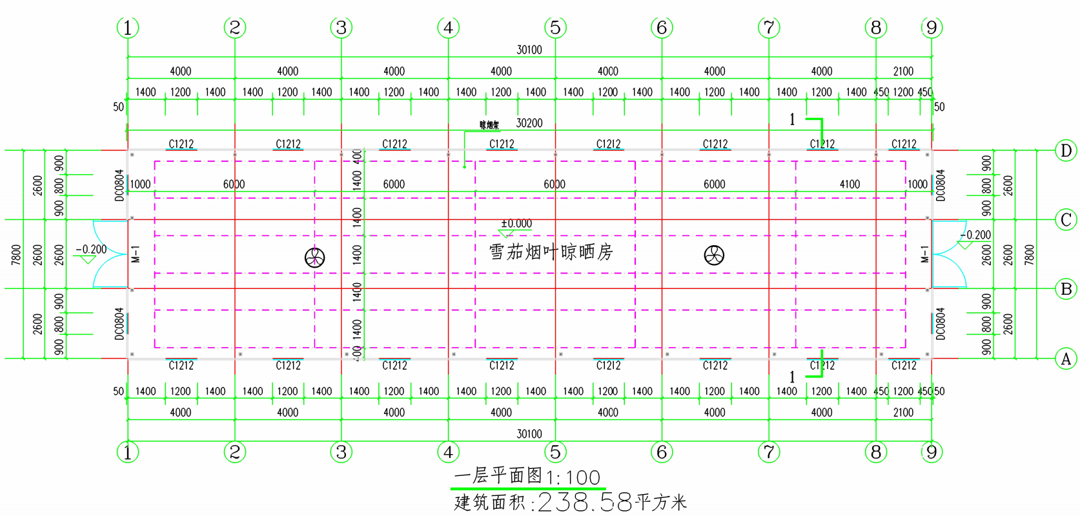

图1-1 雪茄烟叶晾制设施单元一层平面示意图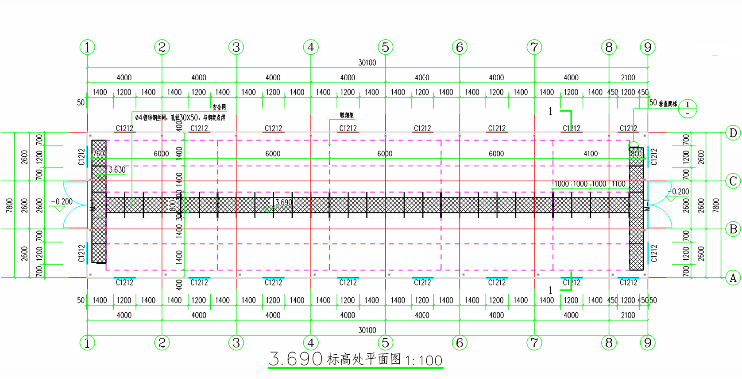

图1-2 雪茄烟叶晾制设施单元3.690标高处平面示意图

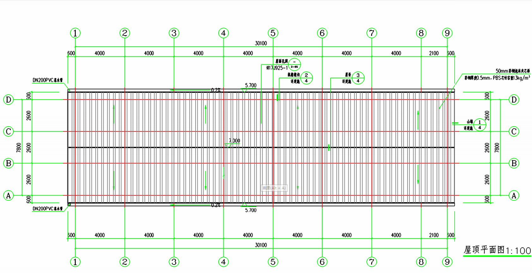

图1-3 雪茄烟叶晾制设施单元主体屋顶平面示意图

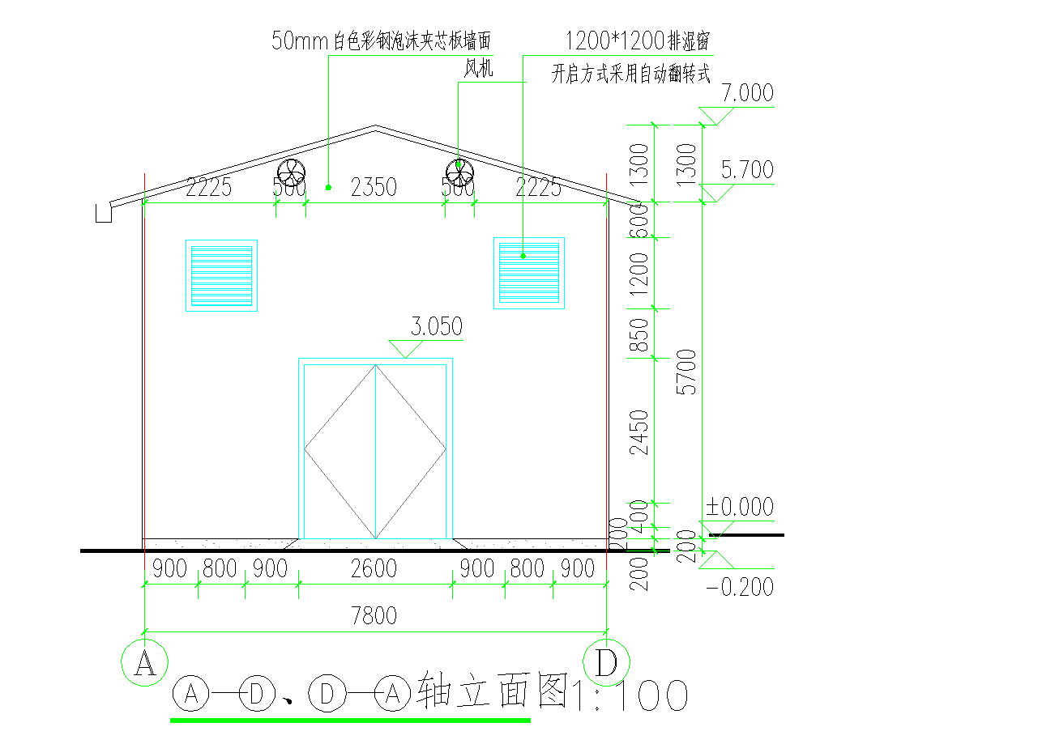

图1-4 雪茄烟叶晾制设施单元主体结构A-D、D-A轴立面示意图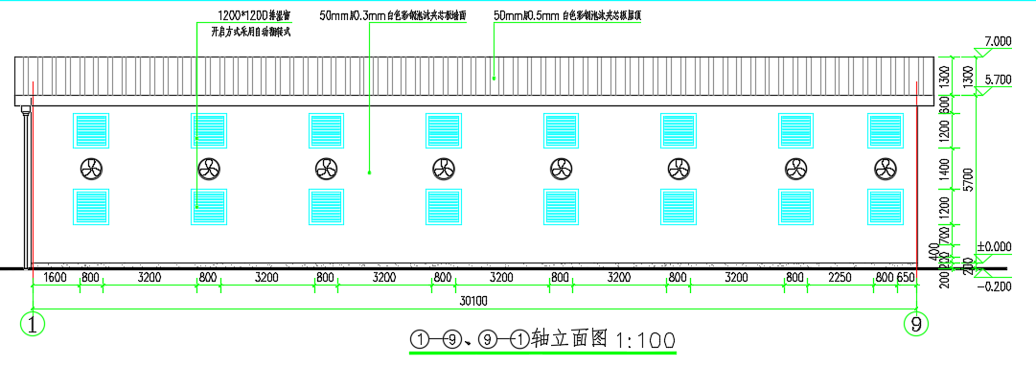

图1-5 雪茄烟叶晾制设施单元主体结构①-⑨、⑨-①轴立面示意图

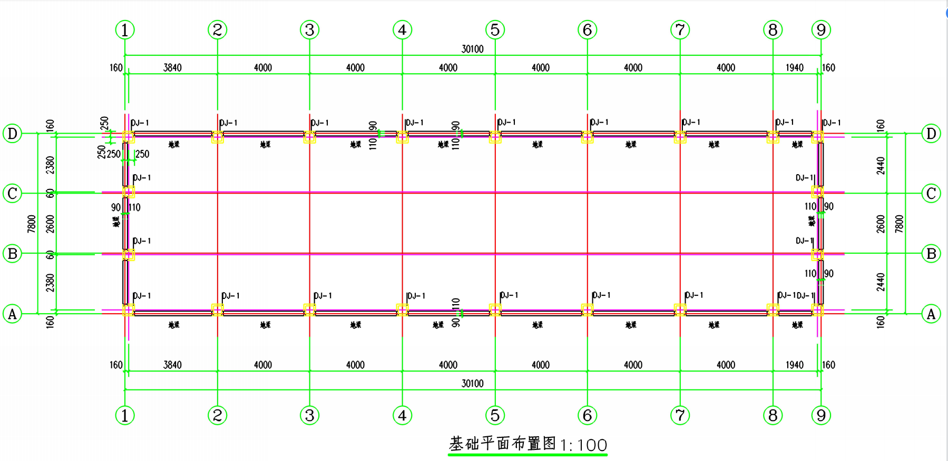

图1-6 雪茄烟叶晾制设施单元主体基础平面示意图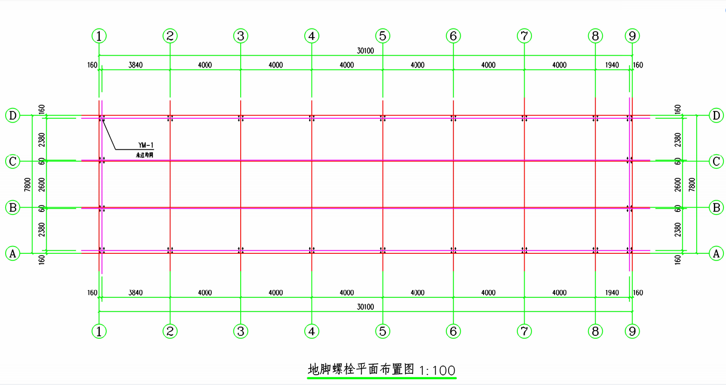

图1-7 雪茄烟叶晾制设施单元主体地脚螺栓平面布置示意图

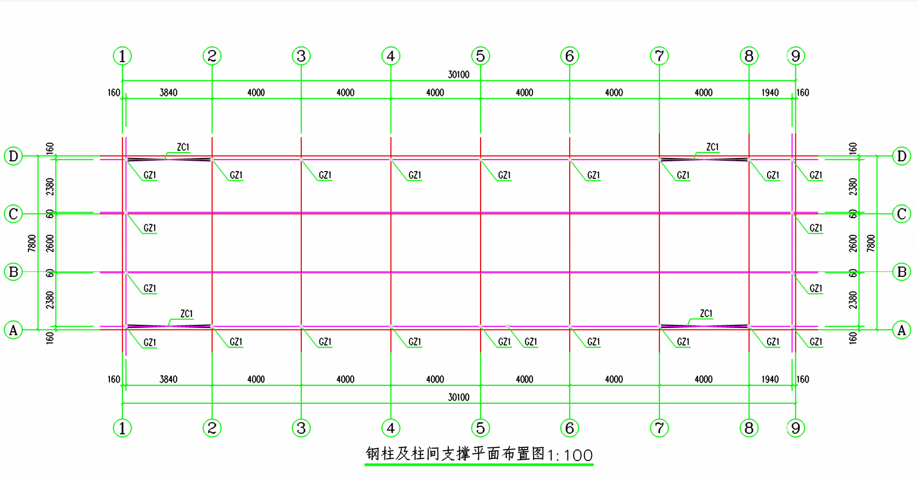

图1-8 雪茄烟叶晾制设施单元主体钢柱及柱间支撑平面布置示意图

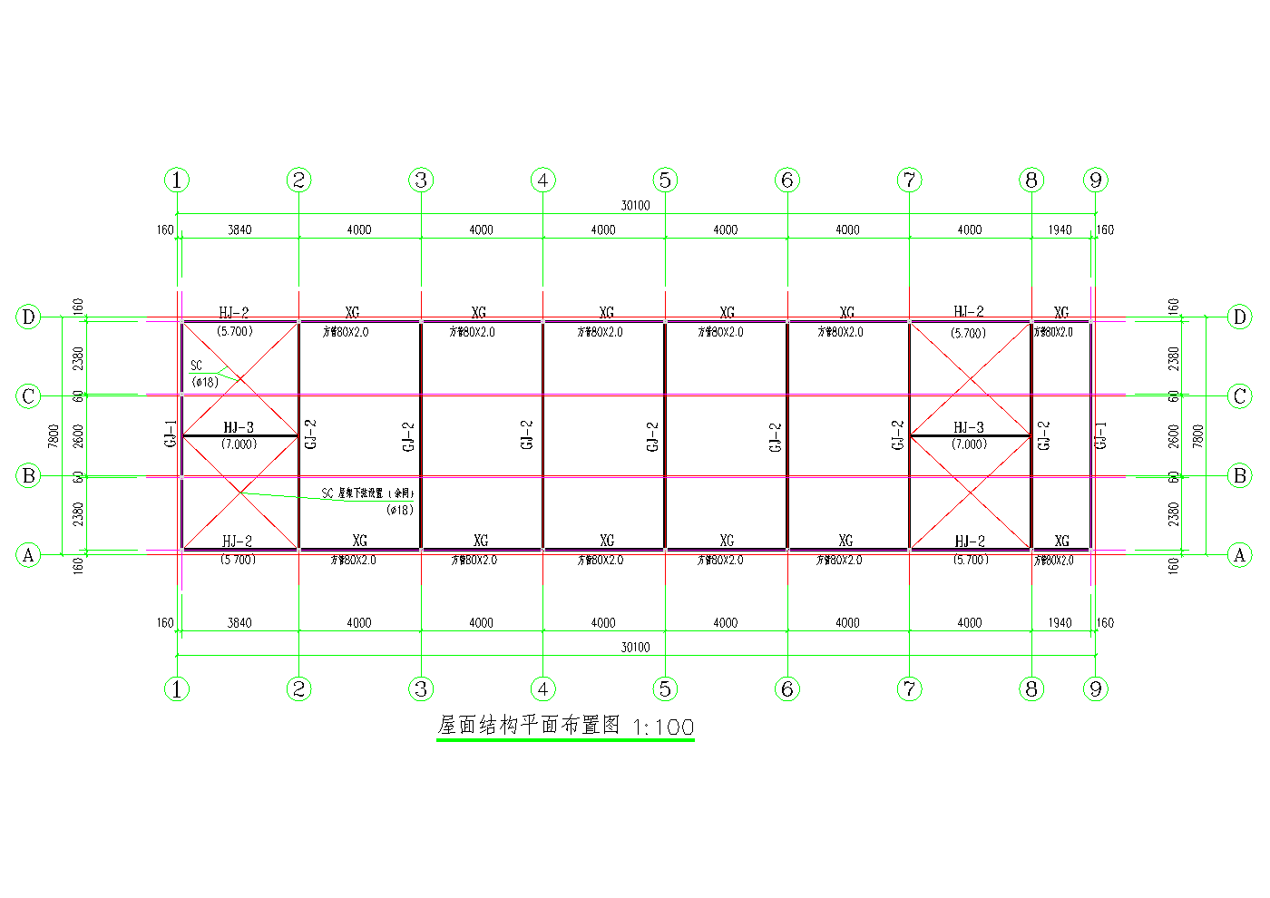

图1-9 雪茄烟叶晾制设施单元主体屋面结构平面示意图

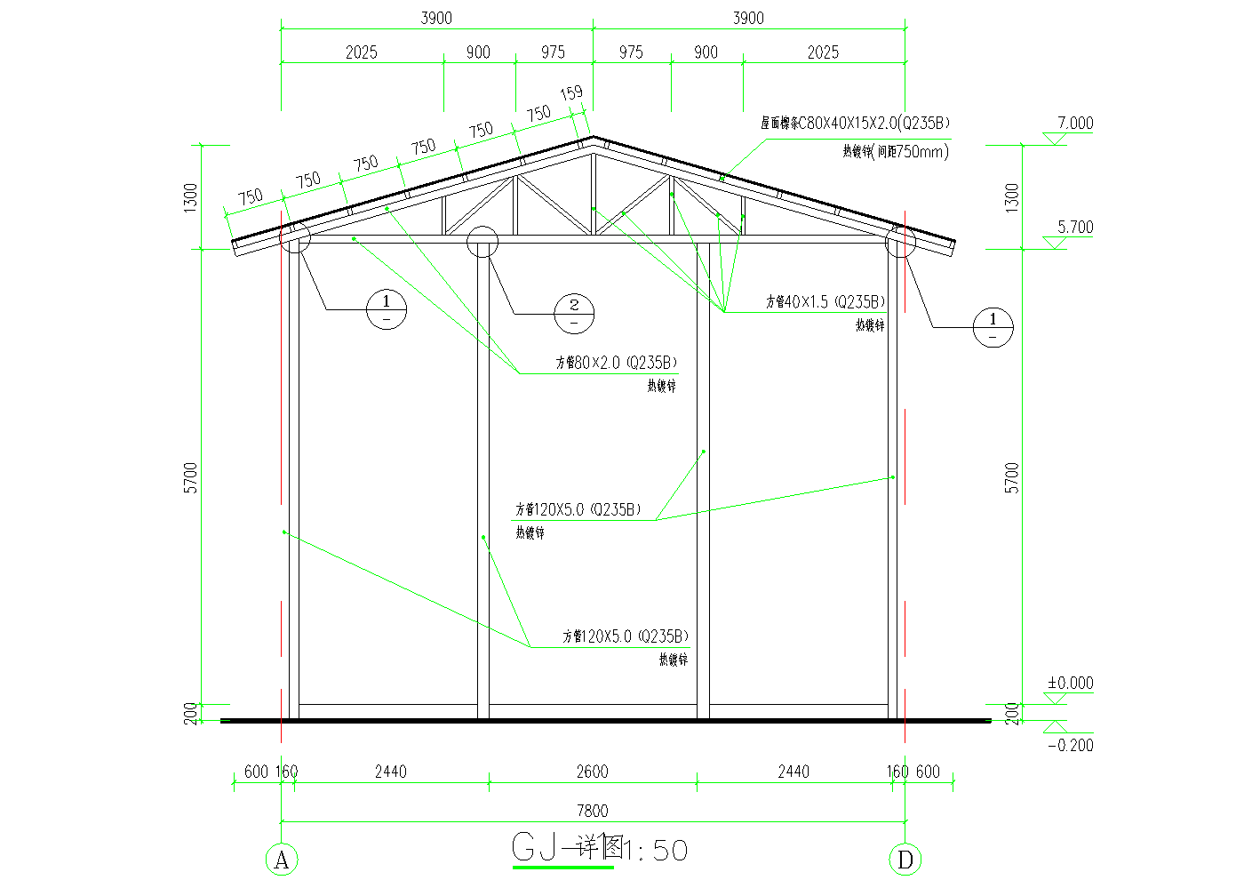

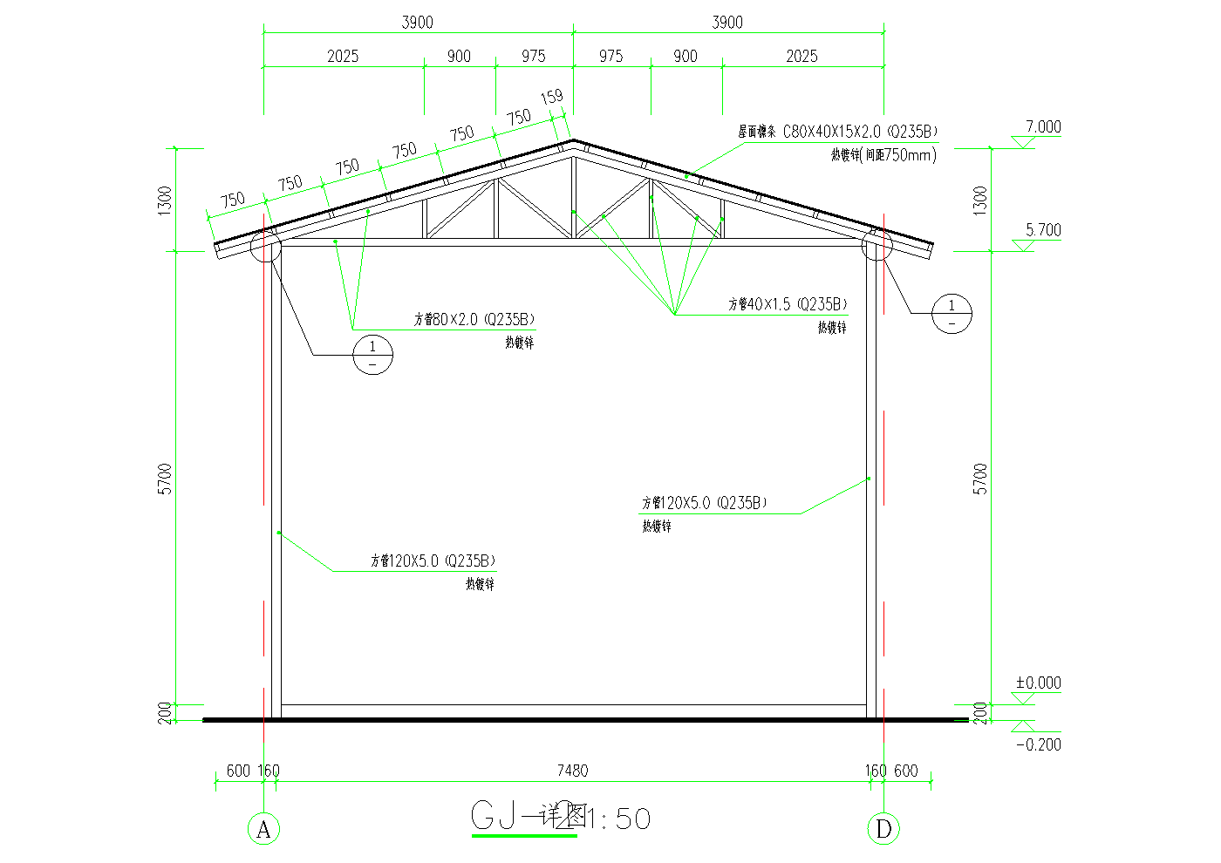

图1-10 雪茄烟叶晾制设施单元主体结构剖面示意图

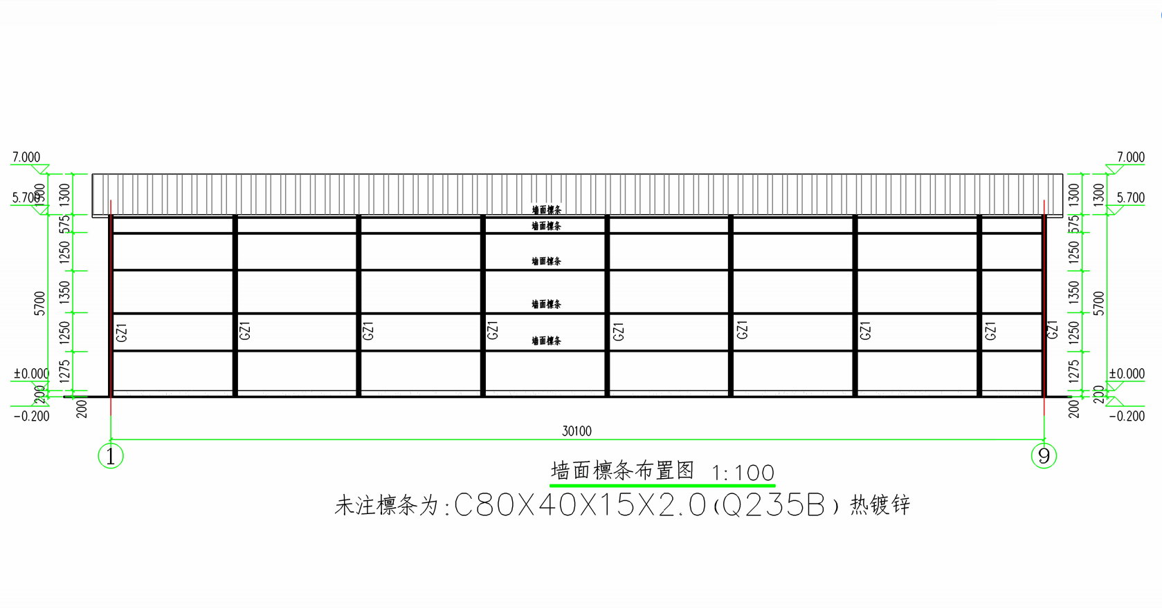

图1-11 雪茄烟叶晾制设施单元主体结构墙面檩条布置图

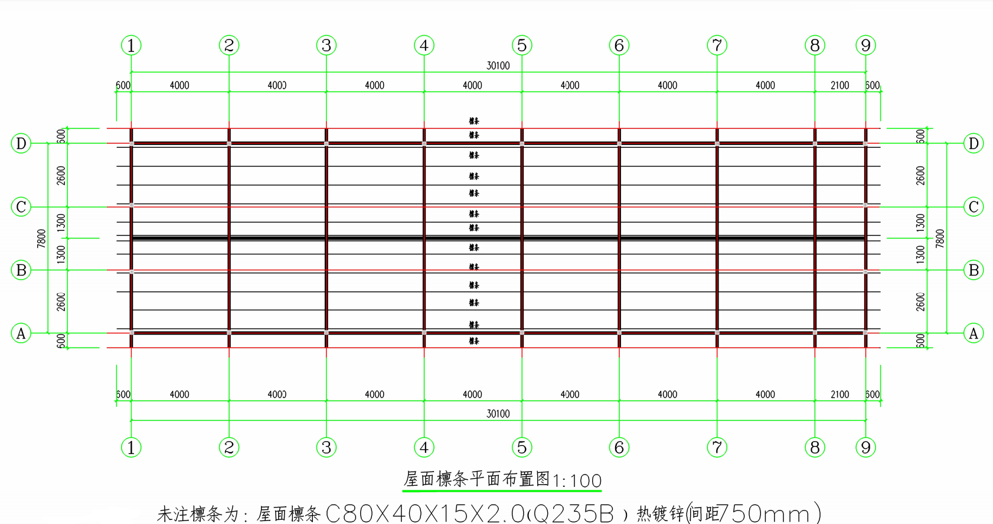

图1-12 雪茄烟叶晾制设施单元主体结构屋面檩条平面布置图

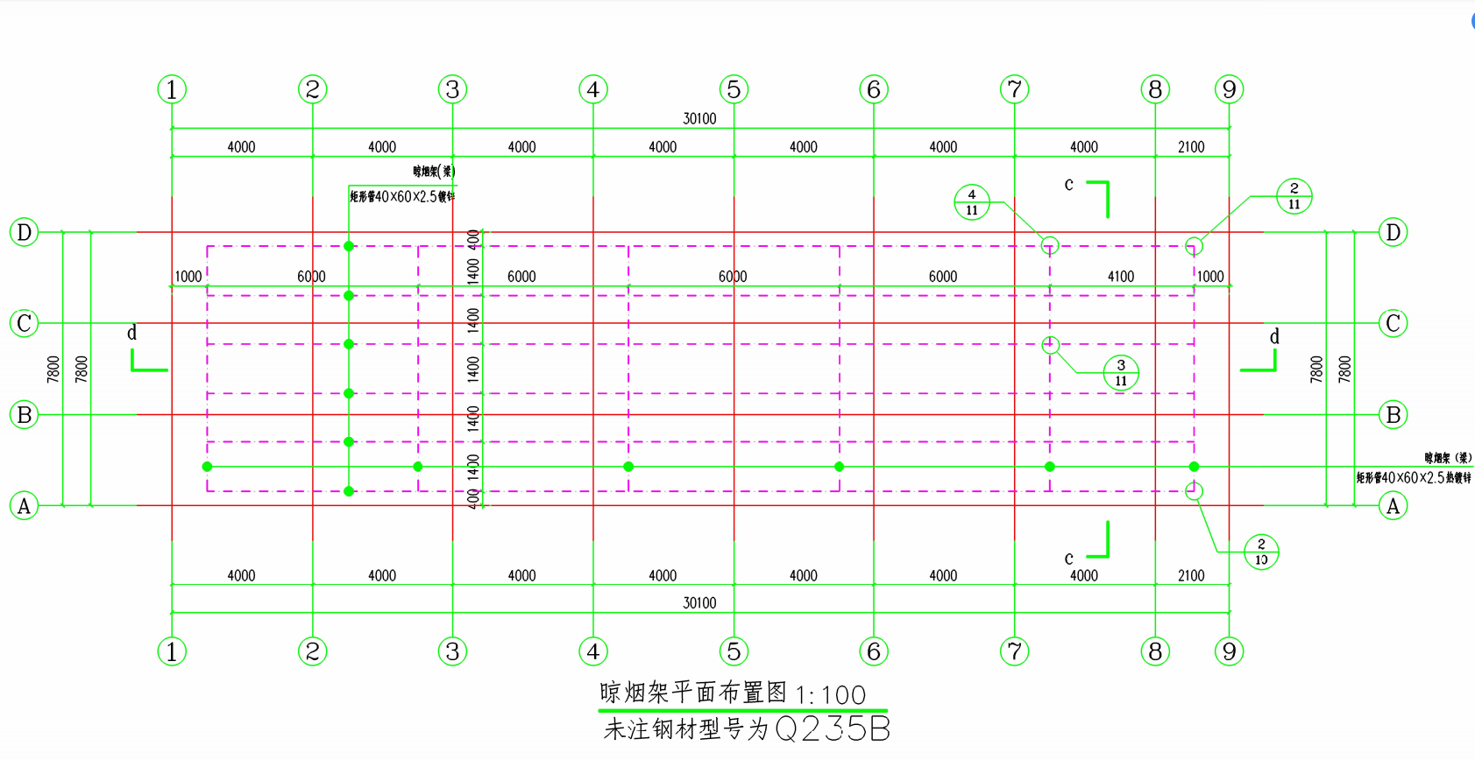

图1-13 雪茄烟叶晾制设施单元晾烟架平面布置图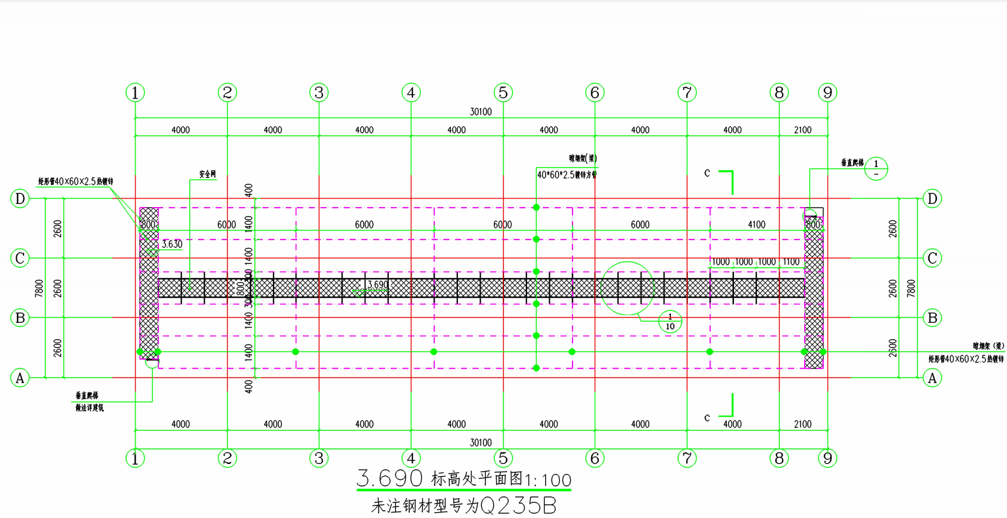

图1-14 雪茄烟叶晾制设施单元3.690标高处平面布置图

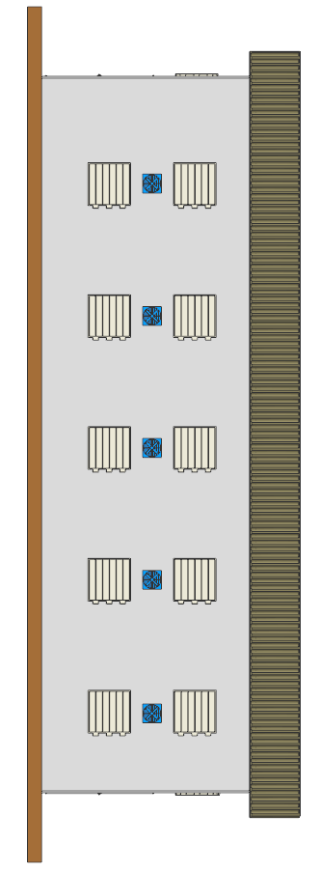

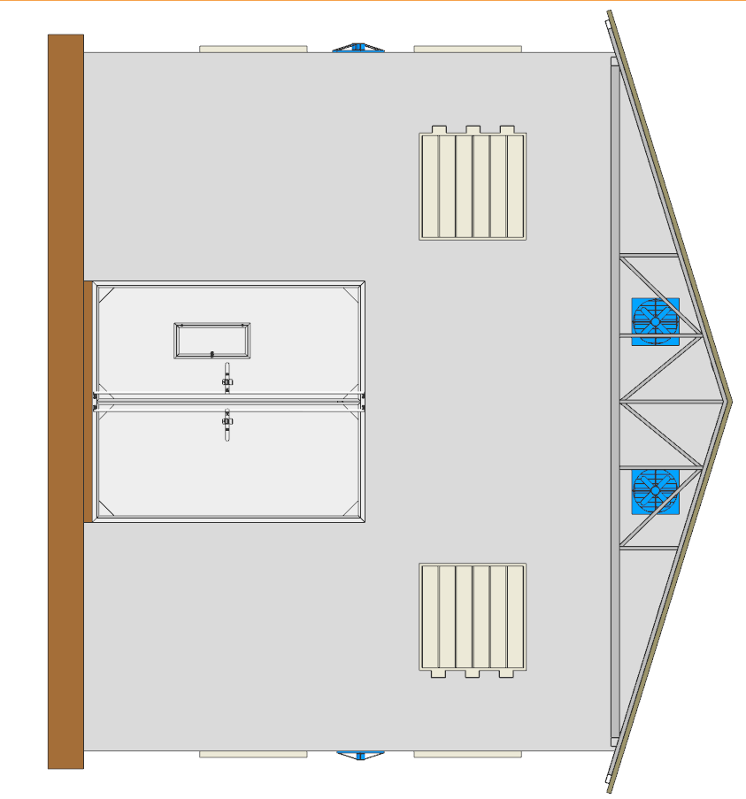

图1-15 雪茄烟叶晾制设施单元主体结构侧立面3D示意图

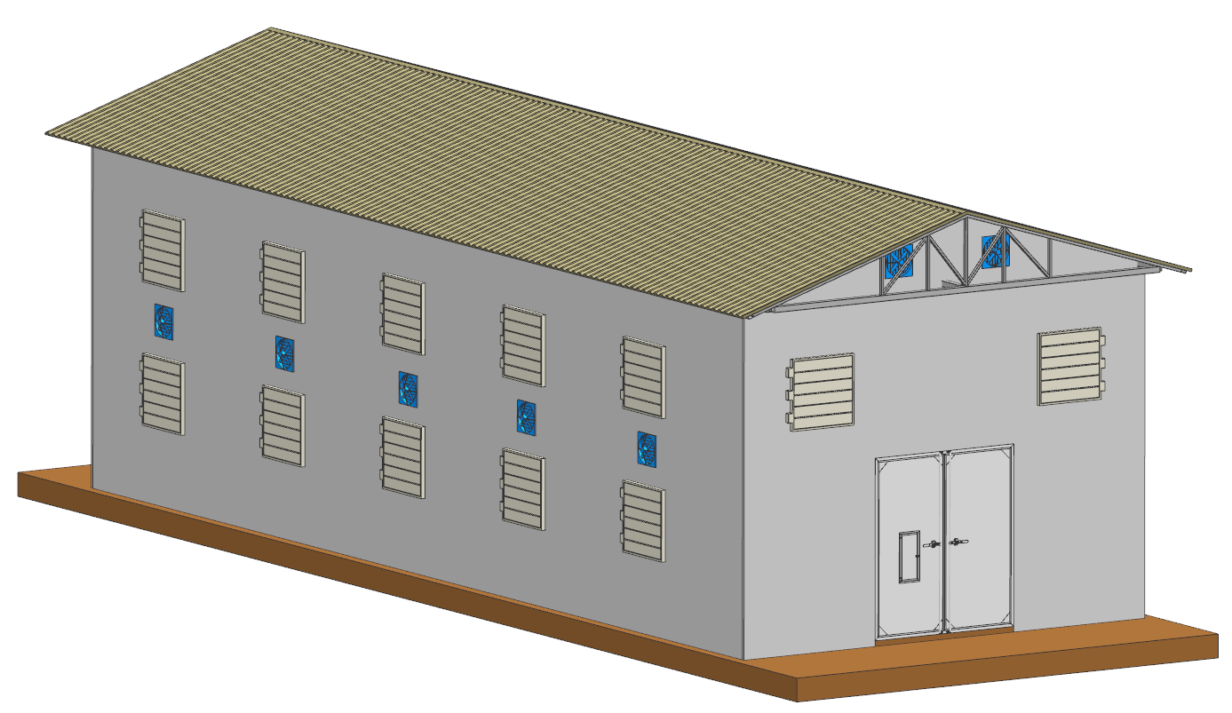

图1-16 雪茄烟叶晾制设施单元主体结构侧立面3D示意图

采购需求清单

|  |  |  |  |  |  |
| --- | --- | --- | --- | --- | --- |
| 一、桑植县 | | | | | |
| **序号** | **设备配件名称** | **参数规格** | **单 位** | **单座数量** | **合计数量** |
| 1 | ★晾房主体 | 1. 内长30000mm、内宽7800mm、内高7000mm（含晾房顶高1050mm），晾制能力茄衣为8.5亩/座，茄芯为10亩/座。 2. 晾房正面前后大门规格均为2700mm×3050mm，热镀锌方管门框规格:60*60*2.0mm；四周排湿窗规格为1200mm×1200mm，开启方式采用自动翻转式；四周强制通风风机规格≤100W；屋顶扰流风机≤100W；晾烟架净高5700mm，共7台，底台距地面1500mm，2台至7台之间的台距均为700mm，装杆长1500mm。   3.1、晾房墙体采用50mm彩钢聚安酯板材（彩钢厚度≥0.3mm，BPS芯衬容重不小于38kg/m3），屋面采用50mm彩钢聚安酯板材（彩钢厚度≥0.3mm，BPS芯衬容重不小于38kg/m3）；  3.2、墙体立柱120mm×120mm热镀锌方管（壁厚≥3mm）；晾房顶横梁80 mm×80mm热镀锌方管（壁厚≥2mm）、加固斜撑40 mm×60mm热镀锌方管（壁厚≥2mm）、檩条40 mm×80mmC型钢（壁厚≥2mm）；3.3、晾烟架采用60mm×60mm热镀锌方管（壁厚≥2mm）和40mm×60mm热镀锌方管（壁厚≥2mm）搭建；  3.4、门芯（窗芯）材质与墙体一致，门框材质为60 mm×60mm热镀锌方管（壁厚≥2mm），用密封胶条进行密封处理；  3.5、四周排湿窗框材质为30mm×50mmU型条（壁厚≥1mm），翻板材质为1mm镀锌板；  3.6、室内地坪为本土夯实，高出室外地坪200mm；  晾房屋顶采用轻钢骨架连接成为一个整体，彩钢板安置拉筋的上端；  3.7、在保障晾房功能和安全牢固的前提下，可选用其他更环保耐用材质建造晾房。满足晾房主体使用年限不低于10年。 | 套 | 1 | 26 |
| 2 | 编烟棚 | 1. 钢绗架品种、规格:热镀锌方管，Q235B 2. 单榀质量:1.5t以内 3. 钢檩条品种、规格:C80*40*15*2.0mm 4. 刷漆要求:焊缝处按设计要求补刷油漆 5. 屋面材料规格:0.3mm单层彩钢板，   6.屋面天沟钢材规格:1.2mm镀锌彩钢板。 | 套 | 0.5 | 13 |
| 3 | 保温水箱 | 1.名称：保温水箱  2.材质：不锈钢  3.容积：0.5m3  4.其他:包含0.6米高支架及管路安装 | 个 | 1 | 13 |
| 4 | 翅片散热管 | 1.钢材品种、规格:DN32翅片管，Q235  2.表面做防锈处理  3.刷漆要求:焊缝处按设计要求补刷油漆 | 米 | 168 | 4368 |
| 5 | 过滤器 | 1.名称：过滤器  2.规格：DN50 | 个 | 1 | 26 |
| 6 | 金属百叶窗 | 1.窗代号及洞口尺寸:C1212 ，1200X1200mm  2.框、扇材质: 1.5mm厚热镀锌板U型包边处理，1.2mm厚冷轧板翻板电动百叶窗 | 樘 | 36 | 936 |
| 7 | 轴流通风机 | 1.名称:排湿风机  2.规格:180W | 台 | 22 | 572 |
| 8 | 配电箱 | 1.名称:晾晒房配电箱  2.型号:AX  3.安装方式:挂墙明装 | 台 | 1 | 26 |
| 9 | 控制箱 | 1.外形尺寸：500*800*180mm 2.工作电压：AC380V 3.防护等级：≥IP54 4.额定电流：不小于 30A 5.可满足配置设备和照明的使用及独立控制要求， 具有漏电、过载保护功能 | 台 | 1 | 26 |
| 10 | 地源(水源)热泵机组 | 1.供电电压:AC380V±20%，三相四线制;热泵热水加热定输入功率:10KW，含循环热泵，加热最高温度:55C  2.其他:包含热泵基础和阀门水箱等附配件 | 台 | 1 | 13 |
| 11 | 加湿设备 | 1.名称:超声波纳米加湿器  2.加湿量30kg/h，相对湿度控制在35-90%；3.工作电压 AC220V，单机功率 ≤2000W； 4.水分子颗粒≤5μm,加湿精度±5% | 套 | 1 | 26 |
| 12 | 水泵 | 1.扬程16m，流量7.8吨，口径50，输出功率750w，电压220V | 台 | 2 | 52 |
| 13 | 阀门 | 1.名称：球阀  2.规格：DN50 | 个 | 12 | 312 |
| 二、慈利县 | | | | | |
| 1 | ★晾房主体 | 1. 内长30000mm、内宽7800mm、内高7000mm（含晾房顶高1050mm），晾制能力茄衣为8.5亩/座，茄芯为10亩/座。 2. 晾房正面前后大门规格均为2700mm×3050mm，热镀锌方管门框规格:60*60*2.0mm；四周排湿窗规格为1200mm×1200mm，开启方式采用自动翻转式；四周强制通风风机规格≤100W；屋顶扰流风机≤100W；晾烟架净高5700mm，共7台，底台距地面1500mm，2台至7台之间的台距均为700mm，装杆长1500mm。   3.1、晾房墙体采用50mm彩钢聚安酯板材（彩钢厚度≥0.3mm，BPS芯衬容重不小于38kg/m3），屋面采用彩钢聚安酯板材（彩钢厚度≥0.3mm，BPS芯衬容重不小于38kg/m3）；  3.2、墙体立柱120mm×120mm热镀锌方管（壁厚≥3mm）；  3.3、晾房顶横梁80 mm×80mm热镀锌方管（壁厚≥2mm）、加固斜撑40 mm×60mm热镀锌方管（壁厚≥2mm）、檩条40 mm×80mmC型钢（壁厚≥2mm）；3.4、晾烟架采用60mm×60mm热镀锌方管（壁厚≥2mm）和40mm×60mm热镀锌方管（壁厚≥2mm）搭建；  3.5、门芯（窗芯）材质与墙体一致，门框材质为60 mm×60mm热镀锌方管（壁厚≥2mm），用密封胶条进行密封处理；  3.6、四周排湿窗框材质为30mm×50mmU型条（壁厚≥1mm），翻板材质为1mm镀锌板；  3.7室内地坪为本土夯实，高出室外地坪200mm；晾房屋顶采用轻钢骨架连接成为一个整体，彩钢板安置拉筋的上端；  3.8在保障晾房功能和安全牢固的前提下，可选用其他更环保耐用材质建造晾房。满足晾房主体使用年限不低于10年。 | 套 | 1 | 10 |
| 2 | 编烟棚 | 1. 钢绗架品种、规格:热镀锌方管，Q235B 2. 2.单榀质量:1.5t以内 3. 3.钢檩条品种、规格:C80*40*15*2.0mm 4. 4.刷漆要求:焊缝处按设计要求补刷油漆 5. 5.屋面材料规格:0.3mm单层彩钢板，   6.屋面天沟钢材规格:1.2mm镀锌彩钢板。 | 套 | 0.5 | 5 |
| 3 | 保温水箱 | 1.名称：保温水箱  2.材质：不锈钢  3.容积：0.5m3  4.其他:包含0.6米高支架及管路安装 | 个 | 1 | 5 |
| 4 | 翅片散热管 | 1.钢材品种、规格:DN32翅片管，Q235  2.表面做防锈处理  3.刷漆要求:焊缝处按设计要求补刷油漆 | 米 | 168 | 1680 |
| 5 | 过滤器 | 1.名称：过滤器  2.规格：DN50 | 个 | 1 | 10 |
| 6 | 金属百叶窗 | 1.窗代号及洞口尺寸:C1212 ，1200X1200mm  2.框、扇材质: 1.5mm厚热镀锌板U型包边处理，1.2mm厚冷轧板翻板电动百叶窗 | 樘 | 36 | 360 |
| 7 | 轴流通风机 | 1.名称:排湿风机  2.规格:180W | 台 | 22 | 220 |
| 8 | 配电箱 | 1.名称:晾晒房配电箱  2.型号:AX  3.安装方式:挂墙明装 | 台 | 1 | 10 |
| 9 | 控制箱 | 1.外形尺寸：400*500*180mm 2.工作电压：AC380V 3.防护等级：≥IP54 4.额定电流：不小于 30A 5.可满足配置设备和照明的使用及独立控制要求， 具有漏电、过载保护功能 | 台 | 1 | 10 |
| 10 | 地源(水源)热泵机组 | 1.供电电压:AC380V±20%，三相四线制;热泵热水加热定输入功率:10KW，含循环热泵，加热最高温度:55C  2.其他:包含热泵基础和阀门水箱等附配件 | 台 | 1 | 5 |
| 11 | 加湿设备 | 1.名称:超声波纳米加湿器  2.加湿量30kg/h，相对湿度控制在35-90%；3.工作电压 AC220V，单机功率 ≤2000W； 4.水分子颗粒≤5μm,加湿精度±5% | 套 | 1 | 10 |
| 12 | 水泵 | 1.扬程16m，流量7.8吨，口径50，输出功率750w，电压220V | 台 | 2 | 20 |
| 13 | 阀门 | 1.名称：球阀  2.规格：DN50 | 个 | 12 | 120 |

注：此采购清单中用“★”符号标明的条款为实质性要求和条件，对其中任何一条的偏离为实质性偏离，其投标无效。

# 第六章 投标文件的组成

**商务部分**

1. 投标函

二、 开标一览表

三、 分项价格表

四、 商务条款响应/偏离表

五、 投标人具备投标资格的证明文件

六、 投标人认为需要提供的其他文件

**技术部分**

七、 服务方案说明

八、 技术条件响应/偏离表

九、 投标人为完成本招标服务项目所派出主要人员简历

十、 投标人为完成本招标采购项目所具有的设备、器具

**注：投标人可编制资格审查索引表、符合性审查索引表、评审索引表，以便招标人及采购代理机构资格审查和评标委员会评审。**

**正本或副本**

**张家界市烟草专卖局（公司）关于2023年雪茄烟晾晒房及配套设施采购项目（第二次）**

**投 标 文 件**

**委托代理编号：________________**

**投 标 人： （盖章）**

**法定代表人或其委托代理人：（签字或盖章）**

年 月 日

**商务部分**

**一、投标函**

致： 湖南省烟草公司张家界市公司、 天策致远工程咨询管理有限公司：

根据贵方为 （项目名称） （委托代理编号： ），签字代表 （姓名、职务） 经正式授权并代表投标人 （投标人名称、地址） 提交下述文件正本一份、副本 份及电子文件一份并在此声明，所递交的投标文件内容完整、真实。

1、商务文件：投标函、开标一览表、分项价格表、商务条款响应/偏离表、中小企业声明函、投标人具备投标资格的证明文件；

2、技术文件：服务方案说明、技术条件响应/偏离表、投标人为完成本招标服务项目拟派出主要人员简历、投标人为完成本招标服务项目所具有的设备、器具。

在此，签字代表宣布同意如下：

1、所附投标价格表中规定的应提交的服务投标总价为： 元整(人民币大写)。

2、投标人将按招标文件的规定履行合同责任和义务。

3、投标人已详细审查全部招标文件。我们完全理解并同意放弃对这方面有不明及误解的权力。

4、本投标有效期为自招标文件规定的提交投标文件截止之日起 个日历日。在投标有效期内我方同意遵守本投标文件中的承诺且在此期限期满之前投标文件对我方具有法律约束力。

5、根据招标文件第二章“投标人须知”第3条规定，我方承诺：

(1) 我们依照有关法律的规定，没有偷税、漏税的行为，没有逃避缴纳社会保险资金的行为；

(2) 与招标人和招标代理机构无任何的隶属关系或者其他利害关系。

6、同意提供贵方可能要求的与其投标有关的一切数据或资料。

7、与本投标有关的一切正式往来信函请寄：

地 址：

邮政编码：

联 系 人：

传 真：

电 话：

电子函件：

投标人开户银行（全称）：

投标人银行帐号：

投标人名称(盖章)：

法定代表人或其授权的代理人(签字)：

日期： 年 月 日

**备注**：1、除可填报项目外，对本投标函的任何修改将被视为非实质性响应投标，在评标时将其视为无效投标。

**附件**

无不良行为承诺书

我 郑重承诺：

我公司具有健全的财务会计制度，依法缴纳税收。我公司珍惜公司声誉，没有因腐败或欺诈行为而仍被政府或业主宣布取消投标资格的记录。

我公司及法定代表人、主要负责人及工作人员在“中国裁判文书网”等近三年（以判决、裁定、决定时间与招标公告发出之日差推算）的刑事判决书、刑事裁定书及采购人所属行业内单位党政纪处分决定书中无行贿行为记录；近三年在“信用中国”网站、“国家企业信用信息公示系统”和“法院失信执行人查询平台”上无失信名单信息；自招标公告发出之日起前一年，在国家、地方人民政府及招投标相关行业主管部门公告中无不良行为记录及其他犯罪记录，我公司所提供的 “中国裁判文书网” （http://wenshu.court.gov.cn）、“信用中国”网站（www.creditchina.gov.cn）、“国家企业信用信息公示系统”（www.gsxt.gov.cn）和“法院失信被执行人名单信息公布与查询平台”（http://zxgk.court.gov.cn/zhixing/）的查询结果真实有效。如经查实存在以上不良行为或记录的，投标人资格审查不合格，采购人有权将我公司列入“黑名单”并实施禁入措施。

我公司不存在财产被司法机关接管或冻结且导致中标后合同无法履行的情形。我公司在投标时未被吊销营业执照。

我公司与本次招标项目的采购人不存在可能影响招标公正性的利害关系。我公司不存在买卖资质、围标串标、转包分包、以虚假信息骗取中标、恶意违约、对招标人干部职工行贿或其他“围猎”行为。

我公司承诺，如果在本项目招投标过程中，与本项目其他投标人存在单位负责人为同一人或者存在控股、管理关系等可能影响招标公正性的关联关系或利害关系的，投标无效；如果中标，我司愿意无条件放弃中标资格，并接受采购人、招标代理机构或评标委员会依据有关法律法规、规章和招标文件相关规定进行的任何处理。

我公司承诺，在驻工业和信息化部纪检监察组等相关单位或部门案件查办中，积极提供证据、配合履行作证义务，如果发生拒不配合监委调查工作的情形，采购人有权对我公司采取警示约谈、降低考核评价分数、降低供货份额、缩短服务期限、终止或解除合同等多种处理措施。

我公司对上述内容的补充说明： 。

我公司承诺，如我公司在投标文件中没有充分披露公司本承诺书中所述的相关负面信息，视同弄虚作假，我公司自愿接受采购人做出的取消投标资格、取消中标资格、解除已签署的合同、实施禁入措施等处理决定，并不得向采购人提出相关异议、不得向采购人主张相关权利。

特此承诺！

投标授权人代表签名：

投标单位盖章

日期： 年 月 日

**二、开标一览表**

委托代理编号： 金额单位：人民币元

|  |  |
| --- | --- |
| **项目名称** |  |
| **投标报价** | **（大写）人民币 元整**  **（小写）￥ 元** |
| **质量标准** |  |
| **交货期** |  |
| **投标保证金** | **投标保证金：**  金额：  交纳形式： □银行转帐 □支票 □汇票 □本票 □金融机构、担保机构出具的保函 □其他 |
| **备注** |  |

**备注：**（1）应按照第二章“投标须知”第15条的要求报价。

（2）根据第二章“投标须知”第14.4款、第15.6款、第26.4款的规定，**投标人在投标总价外另有价格折扣的，应当直接在投标总价中给出。**

投标人名称（单位章）：

法定代表人或其授权的代理人(签字)： _

日期： 年 月 日

### 三、分项报价

#### 附件6-1 分项报价说明

**分项报价说明**

备注：投标人应按招标文件第二章相关要求，对本节“分项报价明细表”进行编制，并说明。

#### 附件6-2 分项报价明细表

**分项报价明细表**

委托代理编号： 项目名称：

|  |  |  |  |  |  |  |  |
| --- | --- | --- | --- | --- | --- | --- | --- |
| 标的名称 | | 规格型号  （或项目特征描述） | 品牌/产地 | 数量/单位 | 金额（元） | | 备注 |
| 单价 | 小计 |
| 1 |  |  |  |  |  |  |  |
| 2 |  |  |  |  |  |  |  |
| 3 |  |  |  |  |  |  |  |
| 4 |  |  |  |  |  |  |  |
| 5 |  |  |  |  |  |  |  |
| … |  |  |  |  |  |  |  |
| 投标报价（元）： | | | | | |  |  |

说明：

1. 本表为合同包内所有货物的报价明细表，投标人应当按照第二章“投标人须知”第15条的要求报价。此表中的“投标总价”应与《报价一览表》中的“投标总价”一致。若有不一致，则以《报价一览表》中的“投标总价”为准。
2. 第6项的单价应包括服务项目中必不可少的各项费用。
3. 单价与总价不符时，以单价为准，并修正总价。
4. 投标总价是包内各项服务费用的总和。

投标人名称（盖单位章）：

法定代表人（单位负责人）或其授权的代理人（签字或印章）：

日期： 年 月 日

**四、商务条款响应/偏离表**

委托代理编号:

|  |  |  |  |  |  |
| --- | --- | --- | --- | --- | --- |
| 序号 | 招标文件条目号 | 招标文件的商务条款 | 投标文件的商务条款 | 响应/偏离 | 说明 |
|  |  |  |  |  |  |
|  |  |  |  |  |  |
|  |  |  |  |  |  |
|  |  |  |  |  |  |
|  |  |  |  |  |  |
|  |  |  |  |  |  |

备注：1.“响应/偏离”栏应注明“响应”或“偏离”。

2. 关于“偏离”的解释，见招标文件第二章《投标人须知》第19.1款。

投标人名称（单位章）：

法定代表人或其授权的代理人(签字)：

日期： 年 月 日

**五、投标人具备投标资格的证明文件**

**填写须知**

**（一）投标人有下列情形之一的，视为无效投标：**

1．未按招标文件要求提交资格证明文件的；

2．提供的资格证明文件不符合招标文件要求或提供虚假资格证明文件的；

3．资格证明文件未按招标文件要求加盖投标人单位章、签字的；

4．资格证明文件过了有效期的或未按有关规定年审合格的。

**（二）投标人应提供的证明材料**

投标人应按第一章“投标须知”第3.1款要求，提供下列证明材料，以满足第一章“投标须知”第3.1款规定的基本资格条件和特定资格条件要求：

附1、法定代表人身份证明（法定代表人作为签字代表的提供）；

附2、法定代表人授权委托书（委托代理人作为签字代表的提供并附法定代表人身份证明）；

附3、投标人基本资格条件的证明文件以及法律、行政法规规定的其他条件证明材料(提供法人、或者其他组织的营业执照、组织机构代码证等主体资格证明文件，自然人的身份证明、投标人在“信用中国（www.creditchina.gov.cn）”和“国家企业信用信息公示系统（www.gsxt.gov.cn)”的查询中无重大失信等被禁止投标记录、注册地人民银行开户许可证以及法律、行政法规规定的其他条件证明材料等) ；（具体网站按招标公告全部实施查询）

附4、财务状况报告、依法缴纳税收和社会保险费的证明材料；

附5、投标人基本情况；

附6、参加 采购活动前三年内在经营活动中没有重大违法记录的书面声明；

附7、联合体协议书（本项目不适用）

附8、交纳投标保证金证明文件；

**五（二）、附件1 法定代表人身份证明**

投标人名称：

注册号：

注册地址：

成立时间： 年 月 日

经营期限：

经营范围：主营： ；兼营：

姓名： 性别： 年龄： 职务： 系 （投标人名称）的法定代表人。

特此证明。

|  |
| --- |
| 法定代表人身份证复印件 |

投标人名称（单位章）：

年 月 日

**五（二）、附件2 法定代表人授权委托书**

本人 （姓名、职务） 系 （投标人名称） 的法定代表人，现授权 （姓名、职务） 为我方代理人。代理人根据授权，以我方名义签署、澄清、说明、补正、递交、撤回、修改 （项目名称、委托代理编号） 投标文件、签订合同和处理有关事宜，其法律后果由我方承担。

委托期限： 。

代理人无转委托权。

本授权书于 年 月 日签字生效，特此声明。

委托代理人身份证复印件：

|  |
| --- |
| 身份证正反两面 |

附：法定代表人身份证明

|  |
| --- |
| 身份证正反两面 |

投标人名称（单位章）：

法定代表人（签字）：

委托代理人（签字）：

年 月 日

**五（二）、附件3 投标人基本资格条件的证明文件以及法律、行政法规规定的其他条件证明材料**

提供第二章“投标须知”第3.1款规定的资质提供法人、或者其他组织的营业执照、组织机构代码证等主体资格证明文件，自然人的身份证明、（包括投标人从事投标货物的生产、销售或经营、安装、集成等）证明材料、投标人近一个月内在“信用中国（www.creditchina.gov.cn）”和“国家企业信用信息公示系统（www.gsxt.gov.cn)”的查询中无重大失信等被禁止投标记录（查询记录截图打印件加盖公章）、注册地人民银行开户许可证以及法律、行政法规规定的其他条件证明材料。（具体网站按招标公告全部实施查询）

**五（二）、附件4 财务状况报告、依法缴纳税收和社会保险费的证明材料**

备注：1、投标人财务状况良好，须提供2021或2022年度财务审计报告，审计报告中无否定意见或无法表示意见；新成立的公司（成立时间不足一年的），需提供银行资信证明文件；

2、依法缴纳税收和社会保险费的证明材料：

(1)缴纳税收证明材料:《税务登记证》复印件，或者提供近三个月依法缴纳税收的证明（纳税凭证复印件），或者委托他人缴纳的委托代办协议和或者提供近三个月的缴纳证明（收据复印件），或者法定征收机关出具的依法免缴税收的证明原件 (提供了三证合一或五证合一的营业执照副本复印件的即为提供了《税务登记证》复印件，无需重复提供) 。

（2）缴纳社会保险证明材料：《社会保险登记证》复印件，或者提供近三个月依法缴纳社会保险的证明（缴费凭证复印件），或者委托他人缴纳的委托代办协议和或者提供近三个月的缴纳证明（收据复印件），或者法定征收机关出具的依法免缴保险费的证明原件 (提供了三证合一或五证合一的营业执照副本复印件的即为提供了《税务登记证》、《社会保险登记证》复印件，无需重复提供) 。

**五（二）、附件5 投标人基本情况**

1.名称及概况：

(1) 投标人名称：

地址：

传真/电话号码： 邮政编码：

(2) 成立或注册日期：

(3) 注册号码：

(4) 实收资本：

(5) 近期资产负债表（到 年 月 日止）

①固定资产：

②流动资产：

③长期负债：

④流动负债：

⑤净值：

(6) 法定代表人姓名：

2.经营范围：

3.近年营业额：

|  |  |
| --- | --- |
| 年度 | 总额 |
|  |  |
|  |  |
|  |  |

4.近年类似项目业绩(可另附页)：

采 购 人：

合同签订时间：

数 量：

合 同 金 额：

5.开立基本帐户银行的名称和地址：

6.其他情况：组织机构、技术力量、制造商体系认证情况等

兹声明上述数据和资料是真实、正确的，我们同意遵照贵方要求出示有关证明文件。

投标人名称（单位章）：

法定代表人或其授权的代理人(签字)：

日期： 年 月 日

**五（二）、附件6 参加采购活动前三年内在经营活动中没有重大违法记录的书面声明**

致 (招标代理机构) ：

我单位在参加采购活动前三年内在经营活动中没有 采购法第二十二条第一款第（五）项所称重大违法记录，包括：

（一）我单位没有受到三万元以上的罚款、责令停产停业、在一至三年内禁止参加 采购活动、暂扣或者吊销许可证、暂扣或者吊销执照的行政处罚；

（二）我单位或者其法定代表人、董事、监事、高级管理人员没有因经营活动中的违法行为受到刑事处罚。

特此声明！

如果发现，我公司同意按照 采购法相关规定处理，对此无异议。

投标人名称（单位章）：

法定代表人（签字或盖章）：

日期： 年 月 日

**五（二）、附件7 联合体协议书（本项目不适用）**

致 （招标代理机构） ：

经研究，我们决定自愿组成联合体共同参加（ （项目名称） 、委托代理编号： ）项目的投标。现就联合体投标事宜订立如下协议：

一、联合体基本信息： （各方公司名称、地址、注册资金、营业执照、法定代表人姓名）

二、 （某成员单位名称） 为 （联合体名称） 的牵头人。

三、联合体牵头人合法代表联合体各成员负责本项目投标文件编制活动，代表联合体提交和接收相关的资料、信息及指示，并处理与投标或成交有关的一切事务；联合体中标或成交后，联合体牵头人负责合同订立和合同实施阶段的主办、组织和协调工作。

四．联合体将严格按照招标文件的各项要求，递交投标文件，参加投标，履行中标或成交义务和中标或成交后的合同，并向采购人承担连带责任。

五、联合体各成员单位内部的职责分工如下： 。按照本条上述分工，联合体成员单位各自所承担的合同工作量比例如下： 。

六、本协议书自签署之日起生效，合同履行完毕后自动失效。

七、本协议书一式 份，联合体成员和采购人各执一份。

牵头人名称（盖单位章）：

法定代表人或其委托代理人（签字）：

成员名称（盖单位章）：

法定代表人或其委托代理人（签字）：

年 月 日

**备注**：本协议书由委托代理人签字的，应附法定代表人签字的授权委托书。

**五（二）、附件8 交纳投标保证金证明文件**

**备注：**提供付款凭证复印件。

**六、投标人认为需要提供的其他文件**

**技术部分**

**七、服务方案说明**

服务类项目投标人应根据第五章《招标采购内容及要求》规定编写服务方案。

包括但不限于以下内容：

（一）服务目标

（二）服务内容

（三）服务周期

（四）推进步骤

（五）服务承诺

（六）保证措施

投标人名称（单位章）：

法定代表人或其授权的代理人(签字)：

日期： 年 月 日

**八、技术条件响应/偏离表**

委托代理编号:

|  |  |  |  |  |  |  |
| --- | --- | --- | --- | --- | --- | --- |
| **品目号** | **服务名称** | **招标文件条目号** | **招标要求** | **投标内容** | **响应/偏离** | **说明** |
|  |  |  |  |  |  |  |
|  |  |  |  |  |  |  |
|  |  |  |  |  |  |  |
|  |  |  |  |  |  |  |
|  |  |  |  |  |  |  |
|  |  |  |  |  |  |  |
|  |  |  |  |  |  |  |
|  |  |  |  |  |  |  |

**备注**：1.“响应/偏离”栏应注明“响应”或“偏离”。

2. 关于“偏离”的解释，见招标文件第二章《投标人须知》第19.1款。

投标人名称（单位章）：

法定代表人或其授权的代理人(签字)：

日期： 年 月 日

**九、投标人为完成本招标服务项目所派出主要人员简历**

**附件1、**

**主要人员简历表**

|  |  |  |  |  |  |  |
| --- | --- | --- | --- | --- | --- | --- |
| 姓 名 | |  | 性 别 | | |  |
| 职 务 | |  | 职 称 | | |  |
| 毕业学校、专业 | |  | | | | |
| 身份证号 | |  | 拟在本合同任职 | | |  |
| 执业资格证 | |  | 执业资格证书号 | | |  |
| 近三年承担项目情况 | | | | | | |
| 时间 | 类似项目名称 | | | 担任职务 | 项目单位名称及电话 | |
|  |  | | |  |  | |
|  |  | | |  |  | |
|  |  | | |  |  | |
|  |  | | |  |  | |
|  |  | | |  |  | |
|  |  | | |  |  | |
|  |  | | |  |  | |
|  |  | | |  |  | |
|  |  | | |  |  | |

说明：主要人员证书、类似项目证明资料等按第二章《投标人须知》第3.1款或第五章《招标采购内容及要求》要求提供。

投标人名称（单位章）：

法定代表人或其委托代理人(签字)：

日期： 年 月 日

**附件2、**

### 从业人员一览表

|  |  |  |  |  |  |  |
| --- | --- | --- | --- | --- | --- | --- |
| 姓名 | 职务 | 学历/专业 | 从业时间 | 技术等级证书 | | 备注 |
|  |  |  |  |  | |  |
|  |  |  |  |  | |  |
| …… |  |  |  |  | |  |
| 从业人员  合 计 |  | | 专技术人员合计 | |  | |

#### 注：须将专业技术人员的证书（职称证明或技术等级资格证）复印件、身份证复印件等依次附于本表之后，并在备注栏中注明技术人员等级，从业时间是指从事本行业服务时间。

投标人名称（单位章）：

法定代表人或其授权的代理人(签字)：

日期： 年 月 日

**附件3、**

### 服务承诺

#### (由投标人自行详细作出，有国家及行业标准的不得低于国家或行业标准，承诺要条理化、完善、合理、可行。)

投标人名称（单位章）：

法定代表人或其授权的代理人(签字)：

日期： 年 月 日

**附件4、**

### 业绩资料

|  |  |  |  |  |  |
| --- | --- | --- | --- | --- | --- |
| 序号 | 客户单位名称 | 合同或协议签订日期 | 主要内容 | 采购单位联系人及电话 | 备注 |
| 1 |  |  |  |  |  |
| 2 |  |  |  |  |  |
| 3 |  |  |  |  |  |
| …… |  |  |  |  |  |

#### (提供与各客户签订的合同或协议书复印件并加盖投标单位公章。)

投标人名称（单位章）：

法定代表人或其授权的代理人（签字）：

日期： 年 月 日

**附件5、**

### 制造商授权书

制造商授权书

致： （招标人）

我单位 （制造商名称）是按 （国家／地区名称）法律成立的一

家制造商，主要营业地点设在 （制造商地址）。兹授权按 （国家／地区名称）的法律正式成立的，主要营业地点设在 （投标人的单位地址）的 （投标人名称）以我单位制造的 （设备名称）进行 （项目名称）投标活动。我单位同意按照中标合同供货，并对产品质量承担责任。 授权期限： 。

投标人名称： （盖单位章） 制造商名称： （盖单位章）

签字人职务： 签字人职务：

签字人姓名： 签字人姓名：

签字人姓名： 签字人姓名：

**十、投标人为完成本招标采购项目所具有的设备、器具**